Ouvrage d’art

Sommaire
1. Introduction 2
2. Modèle de tablier de base 2
2.1. Mise en place de l'élément tablier : 2
2.2. Imbrications : 4
2.3. Reconstruction : 6
2.4. Mise en pratique : 6
3. Modification du tracé du profil en long 8
3.1. Objectif : 8
3.2. Démarche : 9
4. Modification des modèles 10
4.1. Les profils en travers : 10
4.1.1. Tablier à inertie variable : 10
4.1.2. Tablier à caisson : 13
4.2. Conclusion 15

Le tablier

Introduction
Le but de ce document est de vous aider à utiliser les outils Revit fournis dans le répertoire "Ouvrage d'art". Il prend appuis sur la connaissance et la maitrise du logiciel ainsi que sur les familles déjà crées que vous aurez à utiliser, personnaliser et insérer dans votre projet final.
Une partie du travail a donc été pré-réalisée. Cependant, si vous désirez connaître les outils d'élaboration des familles fournies, un autre document "professeur" peut vous être remis.

Modèle de tablier de base
Vous trouverez dans le répertoire ressource un fichier nommé :"Famille tablier". Ce document reprend un modèle de tablier simple et paramétré qu'il vous appartient maintenant de placer et modifier à votre convenance. Vous devez d'abord comprendre que ce modèle est composé de familles imbriquées. Les changements seront donc à affecter proprement aux éléments modifiables eux mêmes inclus dans l'objet.

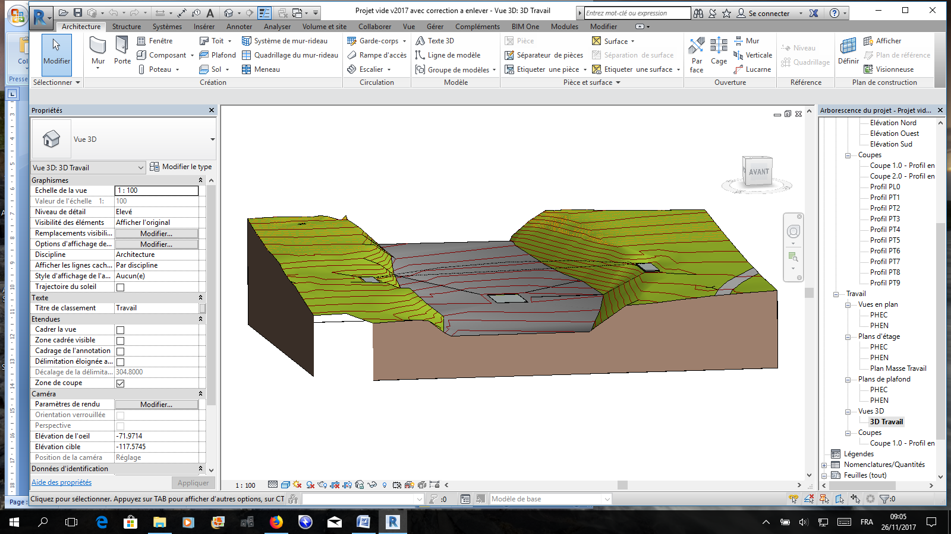
Mise en place de l'élément tablier :
Ouvrir la vue "3D Travail" et par la même occasion, fermer toutes les autres vues.

Cette vue va nous permettre de placer un tablier "préfabriqué" d'un appui extrême (culée) à l'autre. Cet objet est présent dans votre répertoire ressource sous le nom "Famille Tablier".
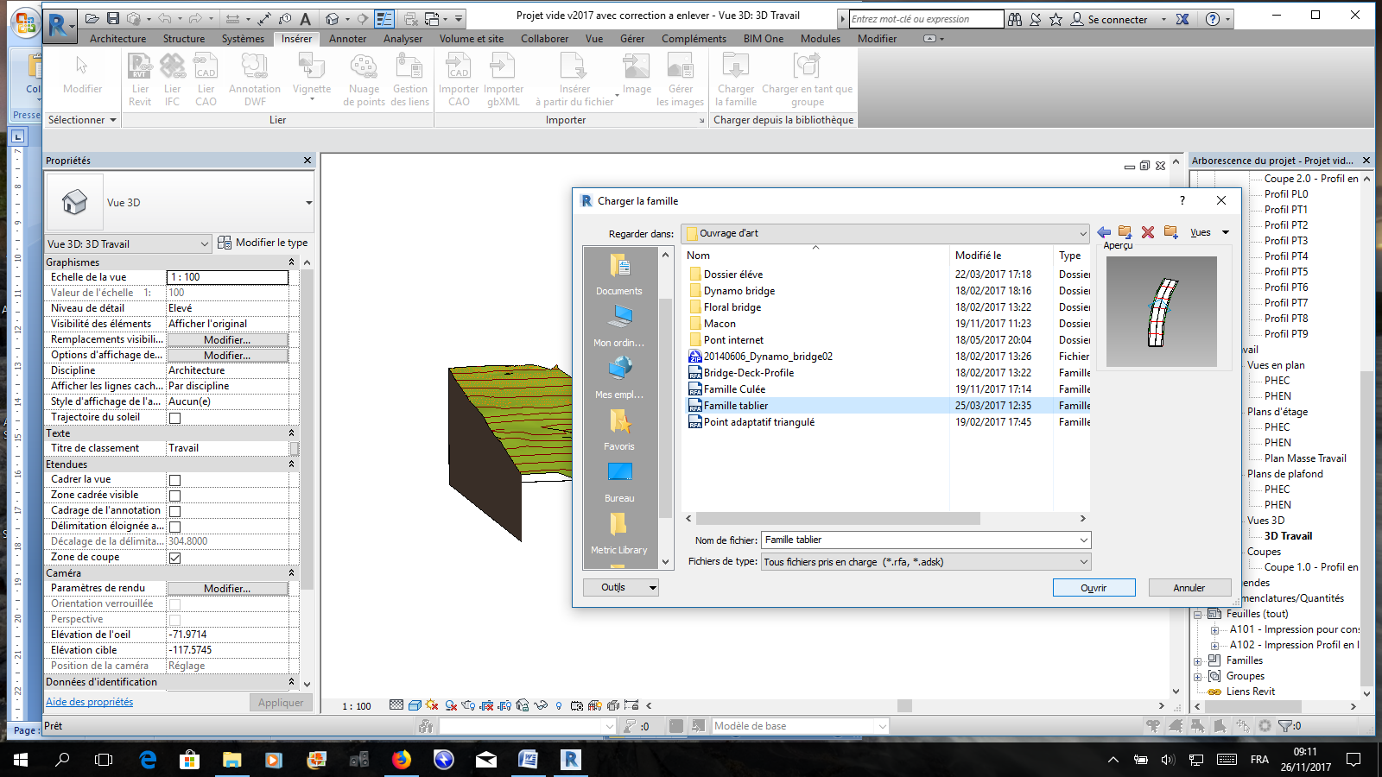
Charger cette famille dans votre projet.

Après le chargement, le modèle est automatiquement classé dans la rubrique "Modèle générique". Voici la procédure pour le sélectionner et le mettre en place :
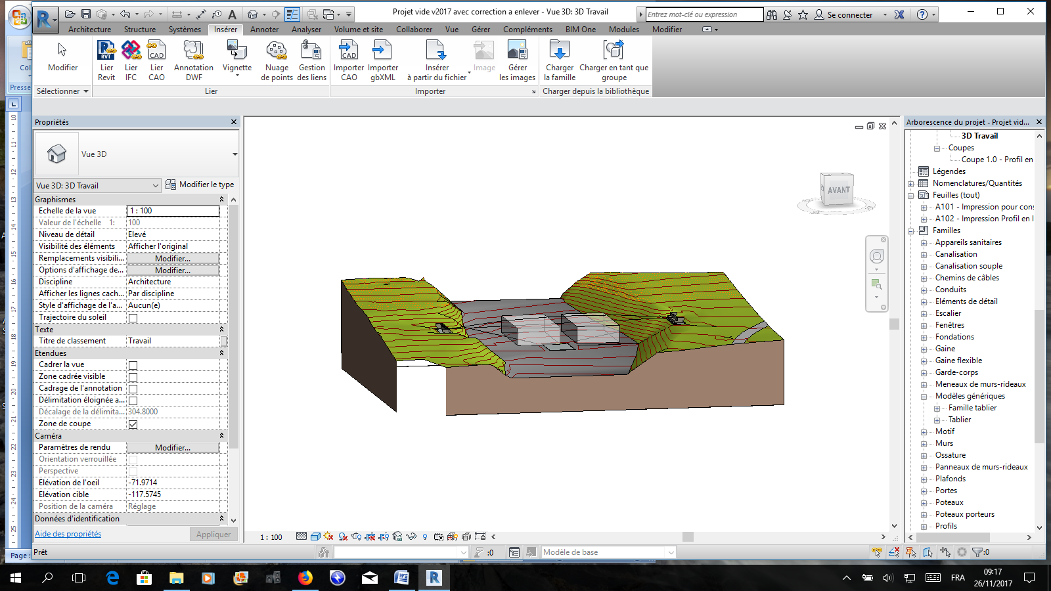
Etendre la rubrique "famille" de l'arborescence du projet, descendre jusqu'à "Modèle Générique" et ourvri encore cet onglet :.

Vous devriez retrouver le nom de notre famille.

La sélection du tablier se réalise par un simple "glisser / déposer" dans l'espace de travail de la vue 3D. Le tablier est pré-dimensionné aux cotes exactes d'entraxe des culées. Il comporte 3 points d'insertions permettant de le positionner et l'orienter. Sur la base de ces informations voici comment le placer :

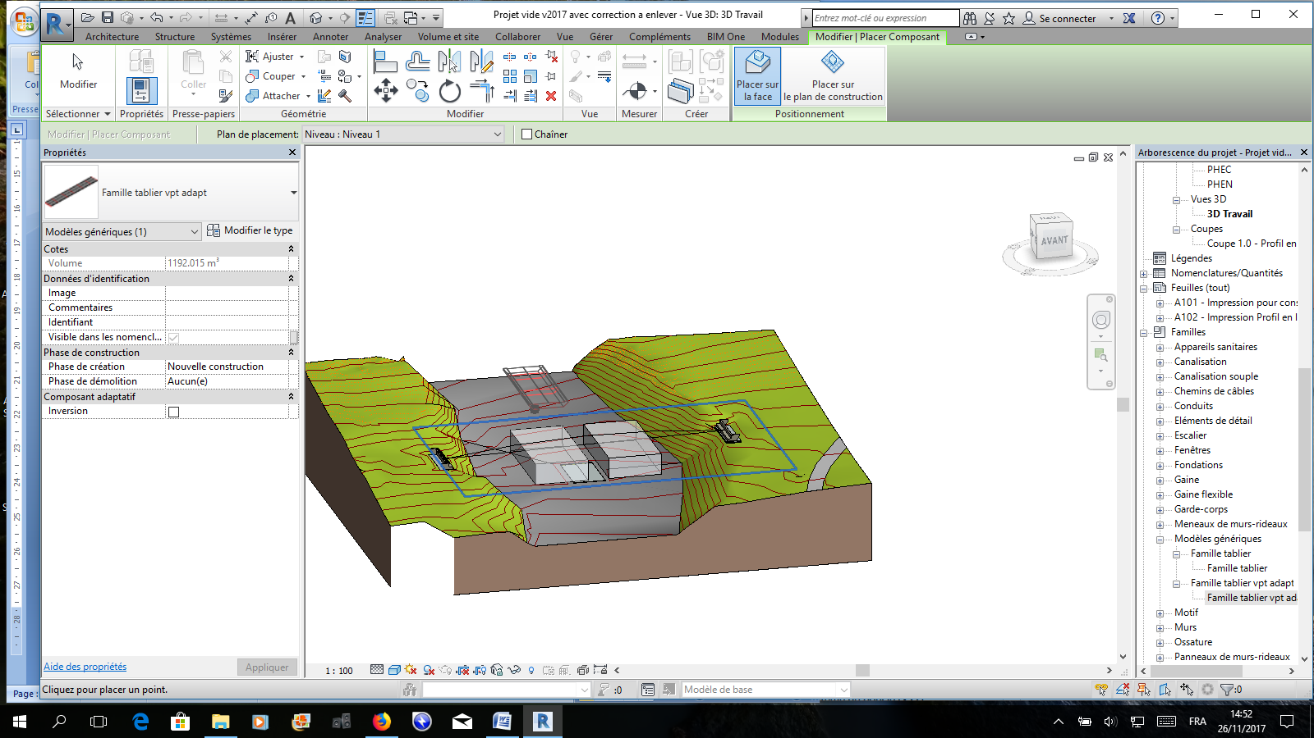
Commencer par réaliser le glisser / déposer dans l'espaced e travail.

Normalement, le tablier doit rester accroché à la souris :

- Le premier point d'insertion permet l'orientation. Il est décalé d'une distance de 4.00 mètre par rapport au milieu de l'intrados du tablier. Ce point va se placer sur l'extrémité d'une ligne d'axe déjà placée au droit de la culée gauche.
- Le deuxième point correspond au milieu du tablier (niveau intrados). Il permet de centrer l'objet et de spécifier le début du pont.
- Le troisième point se situe sur l'autre culée en symétrie et sur la même base que le point numéro 2.

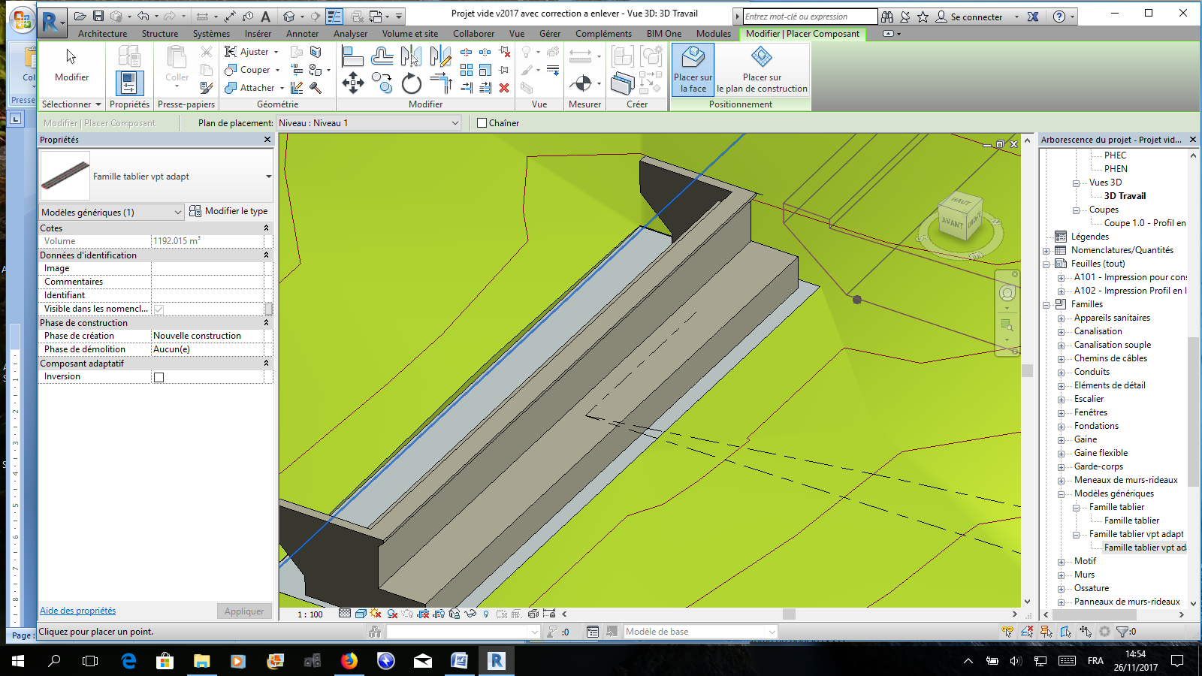
Placement du point 1

Axe du tablier placé au niveau des appareils d'appuis de la culée (Niveau 01)

Culée Ouest / Gauche
Placement du point 2 - (Extrémités des 3 lignes)

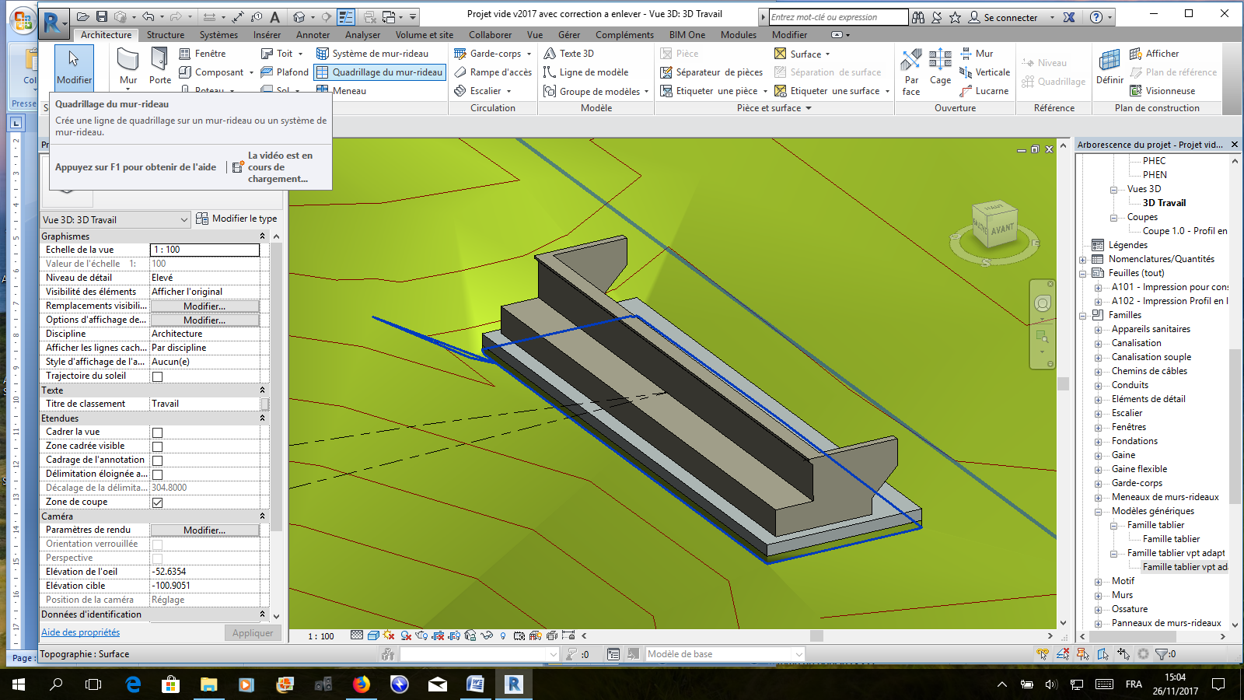

Placement du point 3 - (Extrémités des 2 lignes)

Culée Est / Droite

Placer dans l'ordre les trois points conformement aux indications spécifiées ci-dessus.

Voici le résultat attendu :
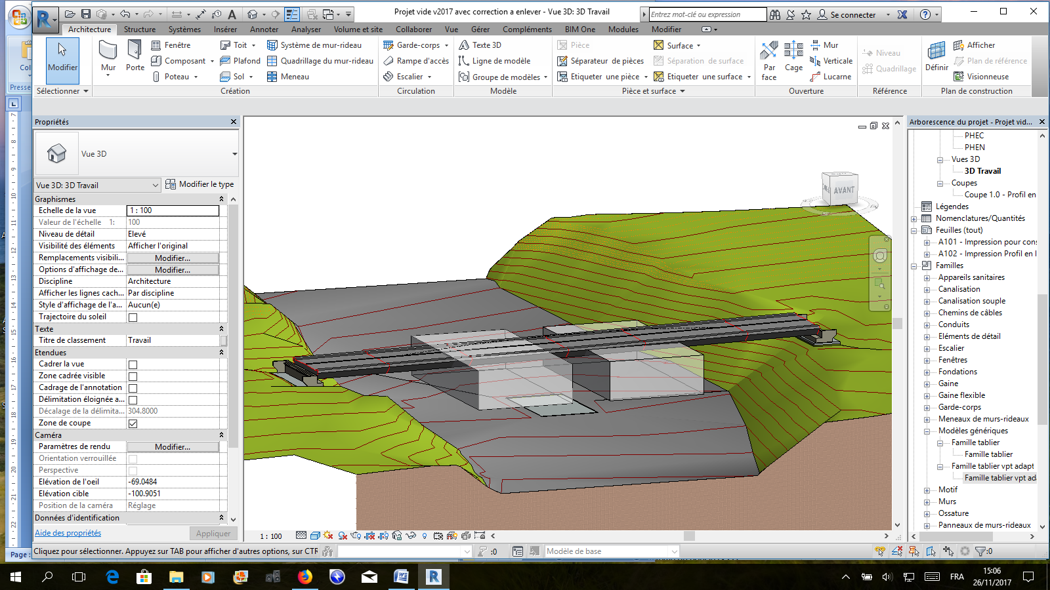

Nous nous apercevons que les gabarits de passage ne sont pas respectés. Il va donc falloir modifier le tracé du tablier. Pour ce faire, nous devons comprendre dans un premier temps comment il construit. Vous allez découvrir, que le tablier est une suite d'imbrications toutes modifiables à leur niveau et ayant chacune des propriétés et des intérêts particuliers.

Imbrications :
Ouvrir le fichier "Famille Tablier" par un double clics sur l'objet, et observer son contenu. Passer en mode filaire pour obtenir un rendu comme indiqué ci-dessous

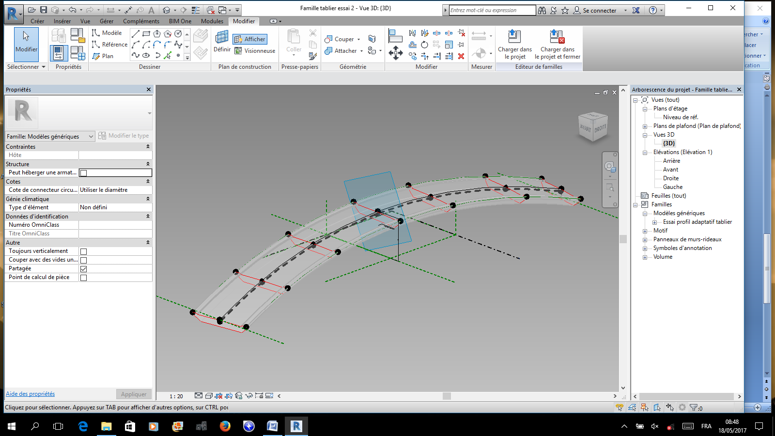
Points adaptatifs de la courbe porteuse
Nœuds d'insertion des profils
Profil en travers de tablier
Volume de tablier
Courbe porteuse

En essayant de faire au plus simple, vous découvrez un VOLUME construit à partir de PROFILS, insérés sur des POINTS spécifiques appartenant eux-mêmes à une COURBE paramétrée par trois POINTS ADAPTATIFS.

Si nous déconstruisons le modèle, voici ce que l'on découvre sans le volume :
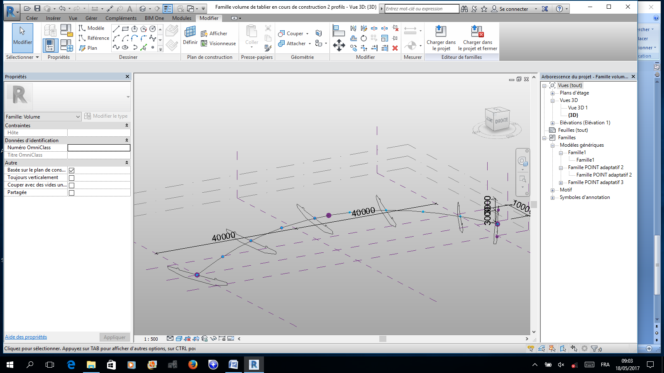
Vous retrouvez clairement les 3 points adaptifs contrôlant la courbe du tablier.
Sélectionnez le point numéro 3 - il doit correspondre au point central :
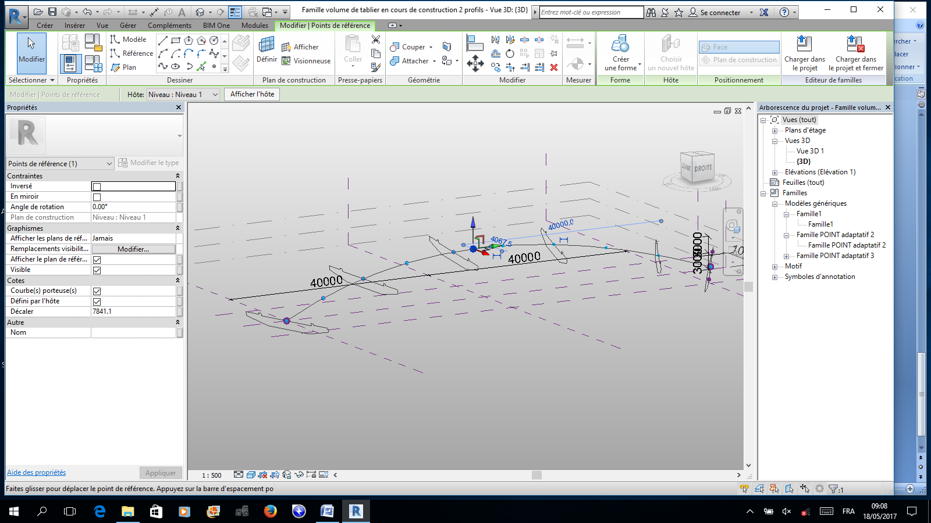

3 flèches de couleurs vont apparaître. Elles permettent le déplacement du point dans l'espace. Vous pouvez découvrir par vous-même les déplacements possibles. Vous vous apercevez que la courbe et les profils accrochés suivent tous les mouvements.

Déplacer dans les 3 directions le point 3 et observer les conséquences sur la forme du tablier :
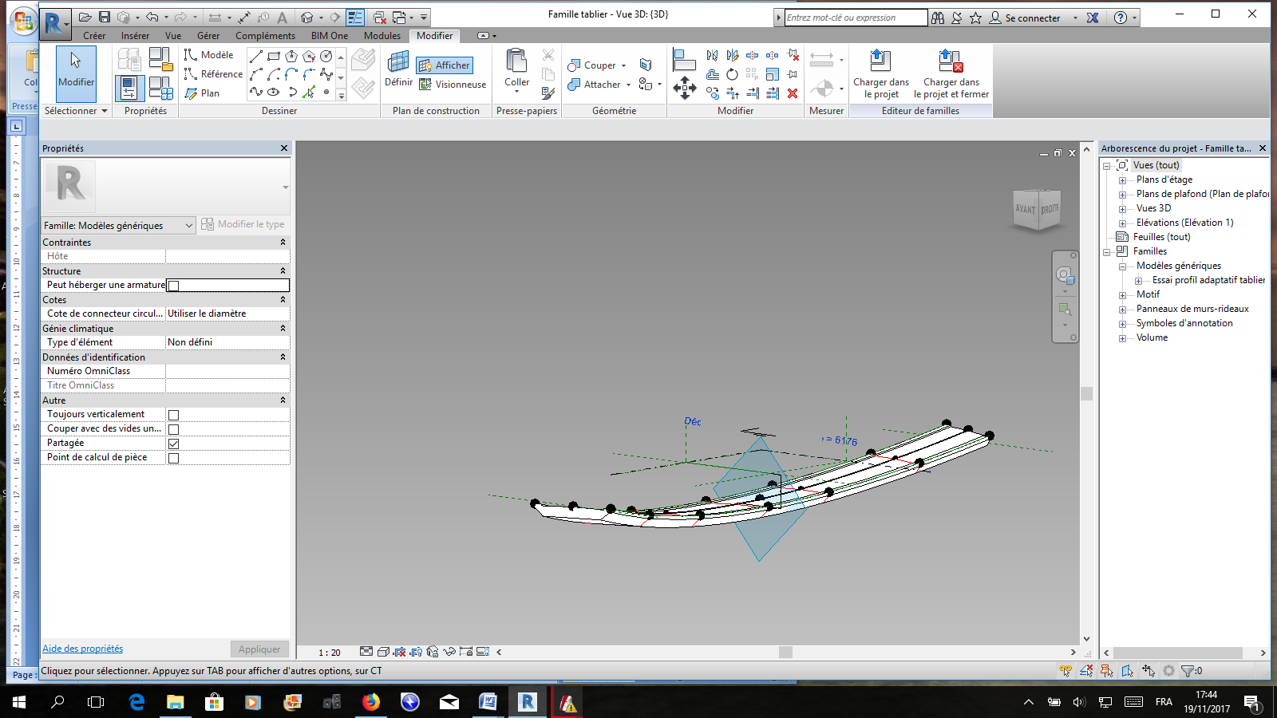
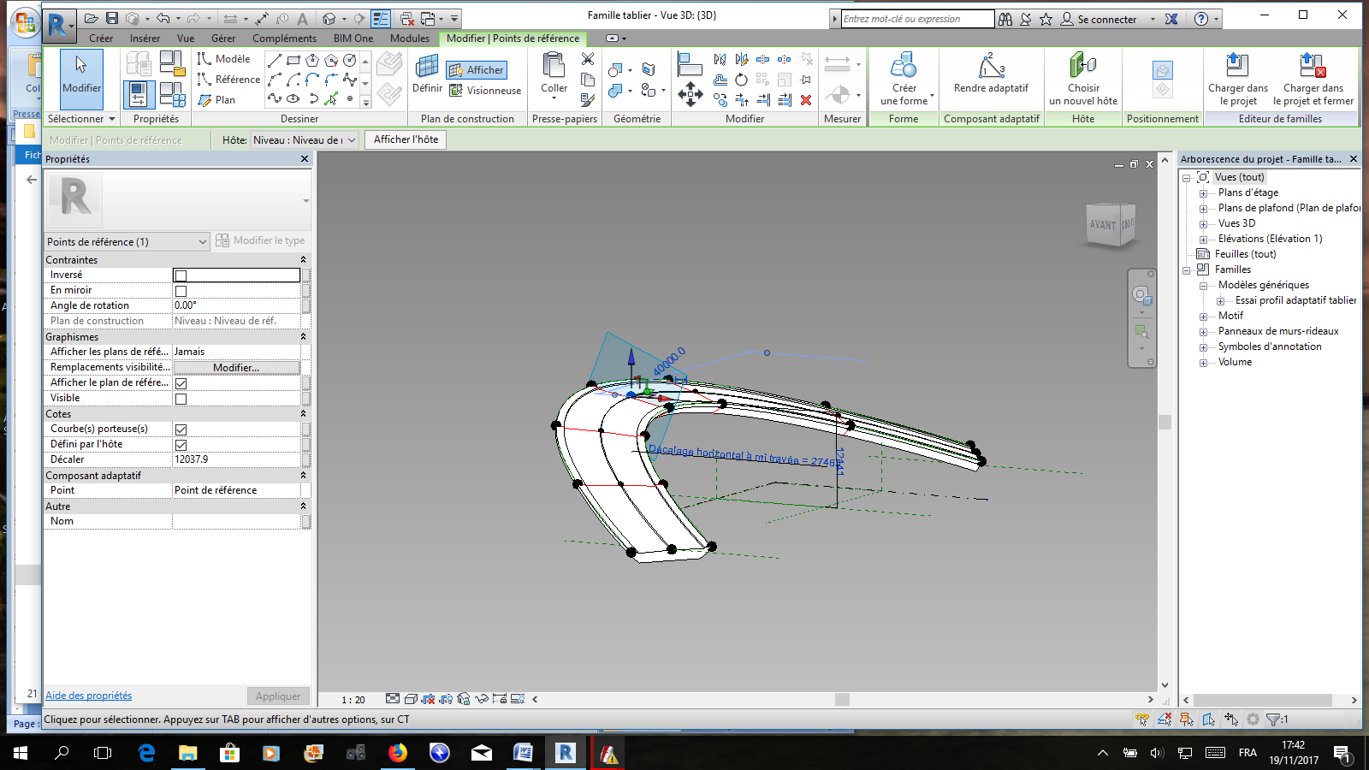

Les deux autres points suivent la même logique. Par contre, pensez qu'ils représentent les points d'insertion du tablier sur les culées du projet. Par conséquent leur positionnement est quasiment imposé par les références du pont dans le projet. Il est donc déconseillé de les toucher.

Intéressons nous maintenant aux profils.

Double cliquer sur l'un des profil afin d'ouvrir la famille correspondante :
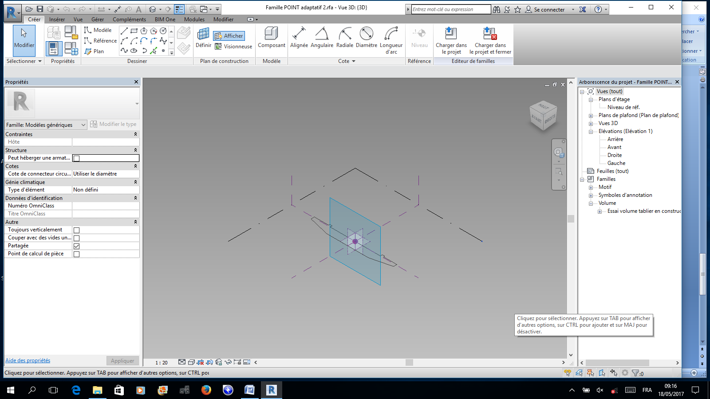
Ce modèle intermédiaire, sera très peu utile pour vous. En fait, il permet d'accrocher un point adaptatif au profil du tablier afin qu'il puisse être accroché convenablement à la courbe porteuse du tablier. Il peut être parfois intéressant de modifier ce fichier si vous voulez créer des décalages spécifiques entre le tablier et la courbe ou si vous voulez rendre la géométrie adaptable avec plusieurs points.

Par conséquent passons rapidement à la famille suivante.
Double cliquer sur le profil, une dernière fenêtre va s'ouvrir et basculer rapidement sur la coupe 1:

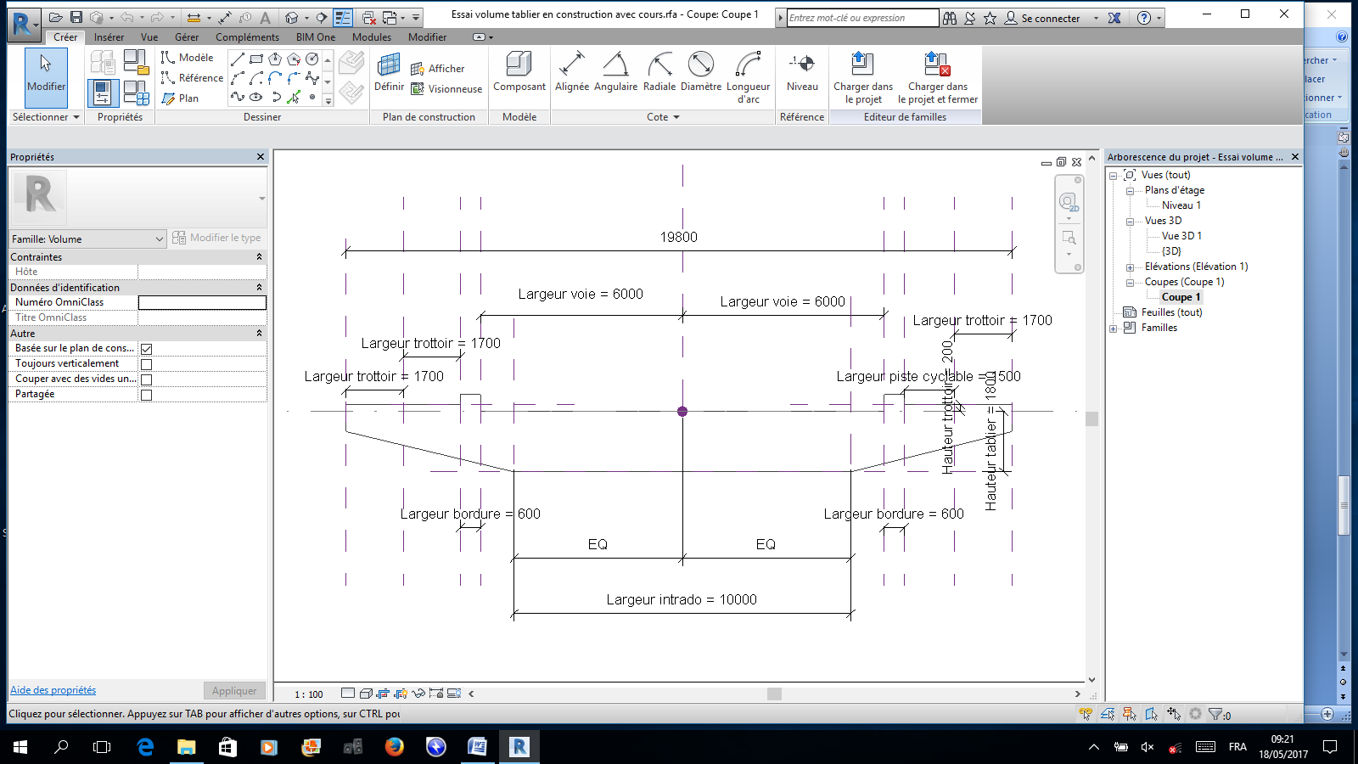
Vous découvrez les paramétrages géométriques du tablier. Il est donc possible de bouger l'ensemble des valeurs pour les voies, trottoirs, ect....
Vous avez également la possibilité de modifier la géométrie formelle mais dans ce cas, il vous faudra utiliser le "didacticiel avancé".

Fermer l'ensemble des fenêtres sans sauvegarder et revenir à l'état du projet comme établi au point 2.1 du didactitiel.

Reconstruction :
Maintenant récapitulons dans le sens de construction :

Etape | Vue | Objet | Nom de fichier
1 | 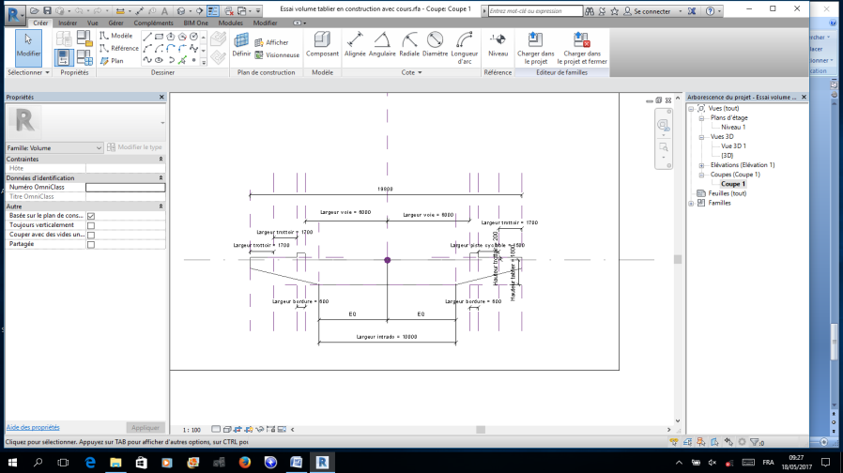 | Profil paramétrable du tablier | "Profil N1"  Profil numéro 1
2 | 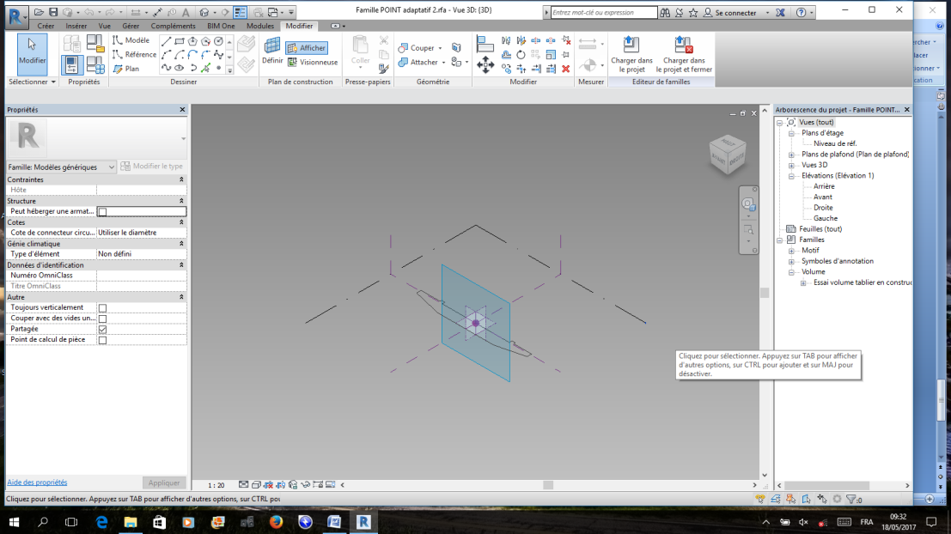 | Adaptation du profil à la courbe du tablier | "Profil N1 Adaptable"
3 | 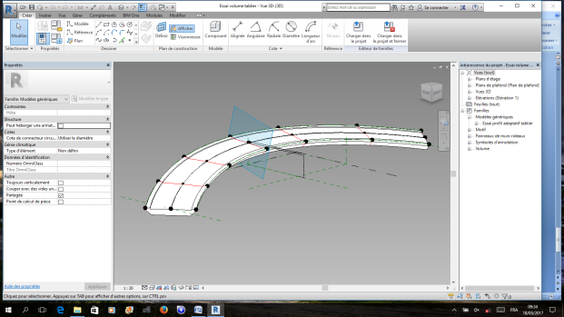 | Construction filaire et volumique du tablier | "Volume tablier"
4 | 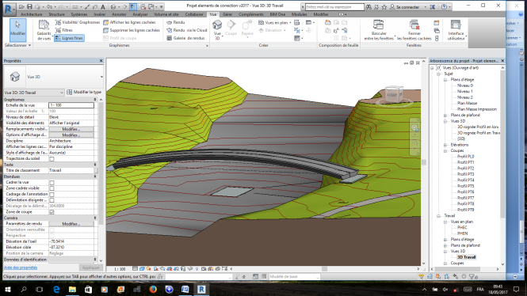 | Insertion du tablier dans le projet final | "Projet Nx - Groupe X"

Mise en pratique :
Tentons l'expérience de reconstruction suite à des modifications du profil. Rappelez-vous que vous avez ouvert les fichiers par imbrication, ils sont donc toujours ouverts en arrière plan. Pour vous en assurer, vous pouvez passer en multifenêtrage.
Si ce n'est pas le cas, ouvrir les éléments suivants : Vue 3D, Tablier, Profil Adapté et Profil.
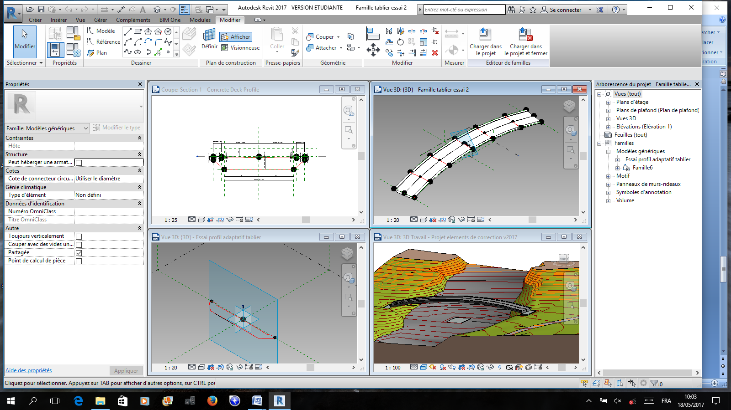
Cette fenêtre n'est normalement pas identique pour vous mais vous indique le résultat attendu

Commençons par apporter des changements de dimensions au profil en travers. Une fois terminé, sauvegarder votre fichier; Dans l'exemple ci-dessous, une forte surépaisseur du tablier est réalisée.

Choisir le paramètre d'épaisseur du tablier et changer sa valeur par défaut (1500 mm) par le double, soit 3000 mm. Sauvegarder le fichier dans un répertoire de travail qui vous est personnel !
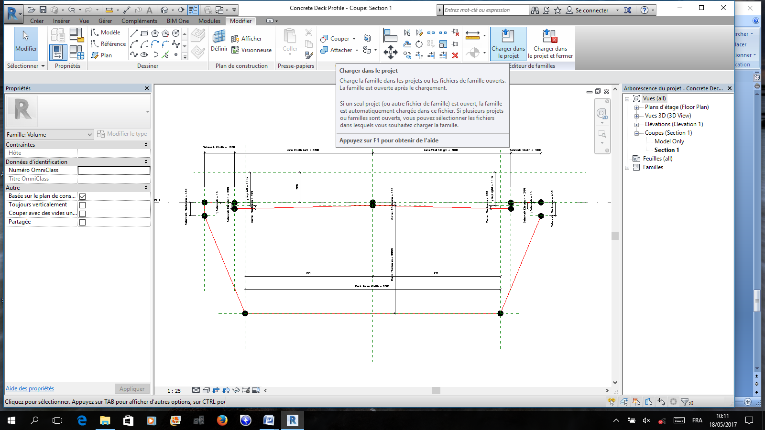
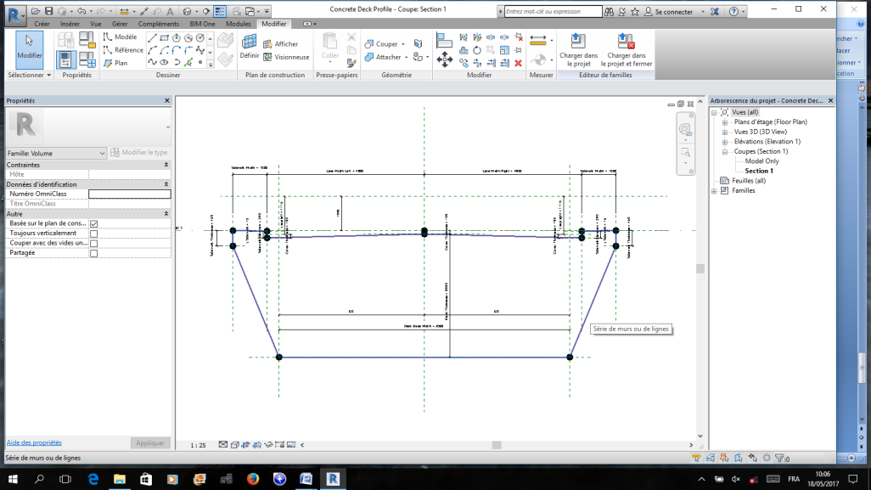
Une fois sauvegarde terminée, il faut le réactualiser en le réinsérant dans le fichier parent. La démarche consiste à charger le document dans un autre projet.

Cliquez donc sur l'icone et dans la fenêtre qui s'ouvrira, choisissez le bon document.
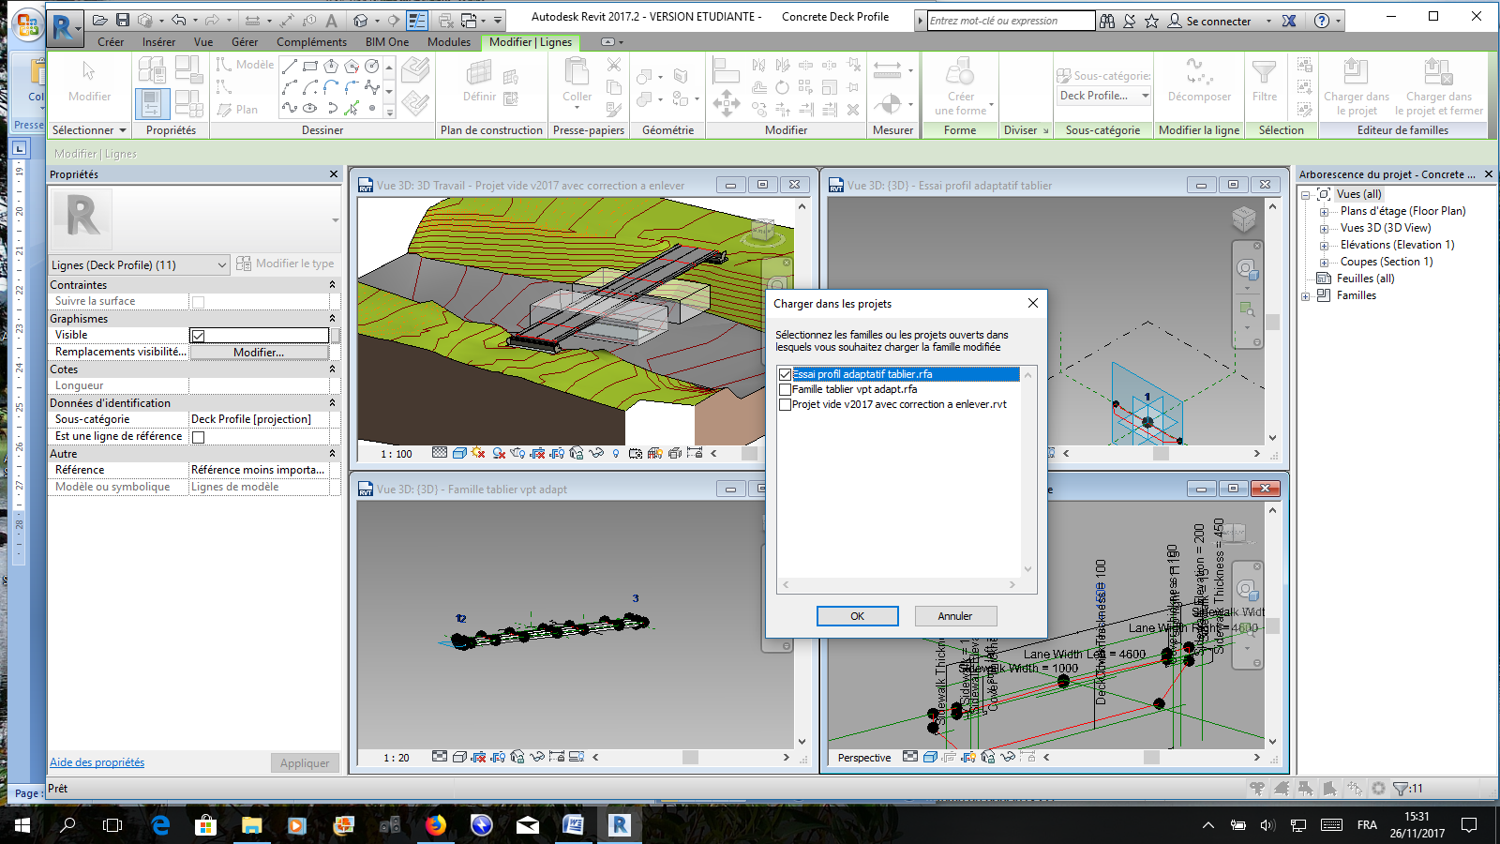
D'ou l'importance des noms de fichiers. Ici, vous devez choisir le profil adaptatif.

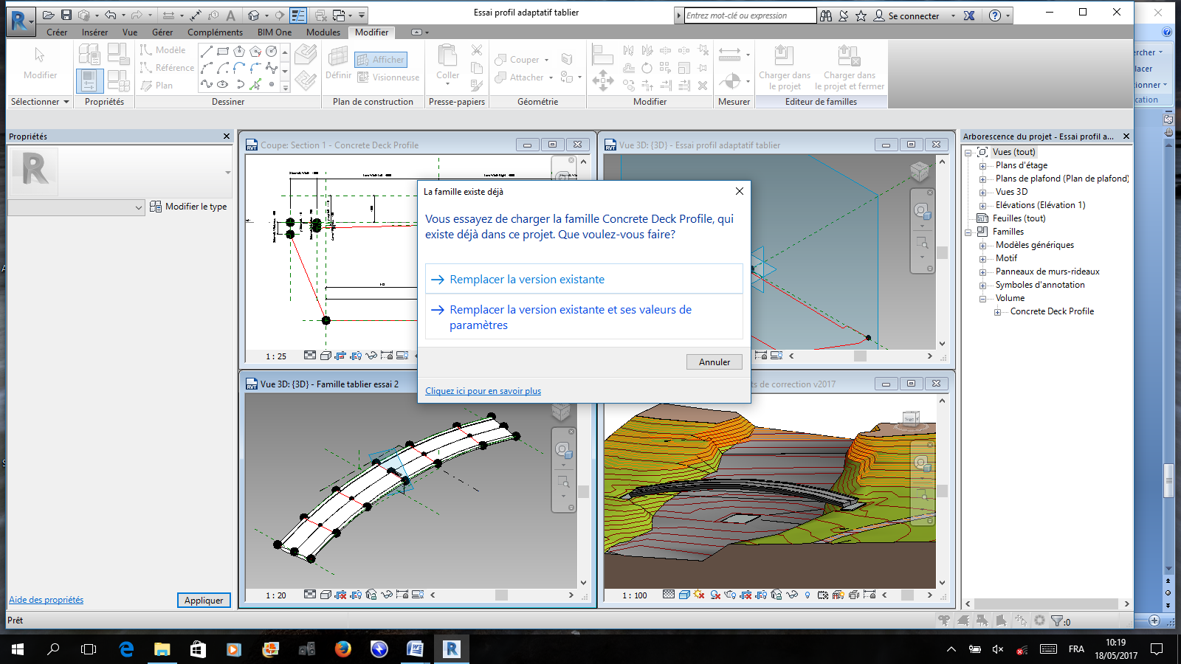

Attention le chargement ne peut se faire que dans un document actif / ouvert.

Une fois l'opération réalisée, Revit doit vous demander si vous désirez remplacer la version existante. Répondez "Oui avec ses valeurs de paramètres".

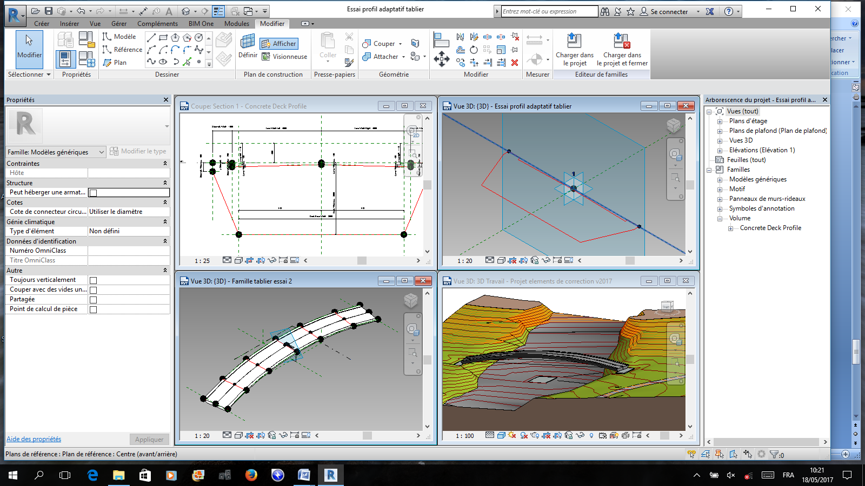
Si vous basculer dans le document, vous devez observez les modifications géométriques.

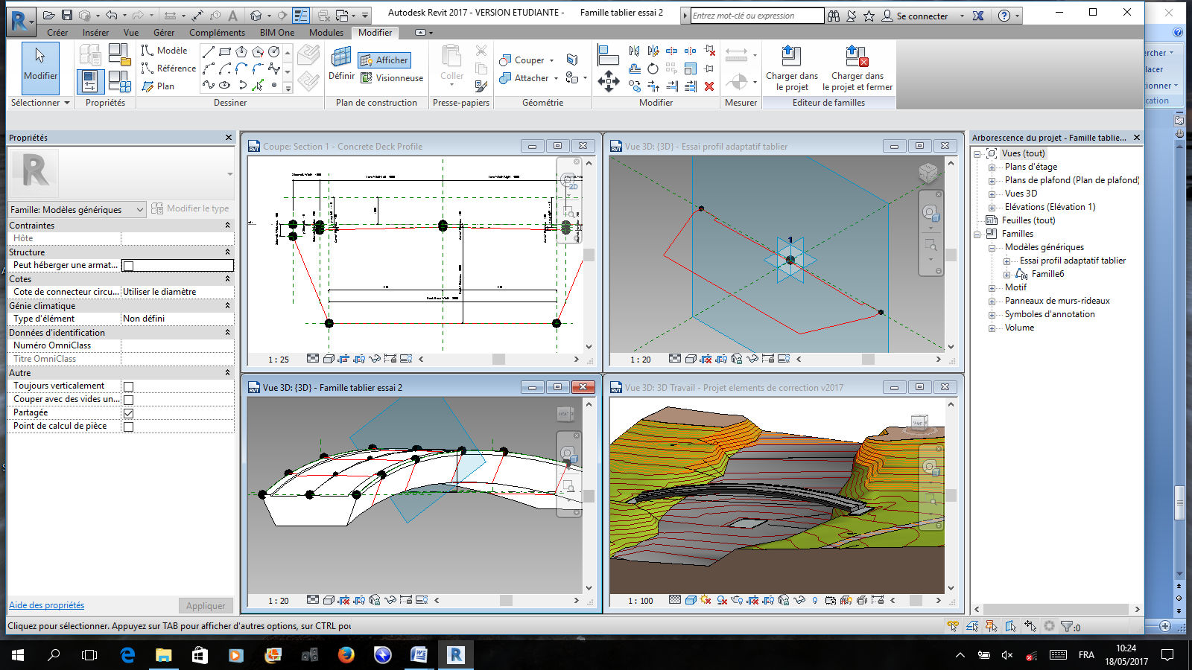
Il reste à mener la même opération afin de faire suivre les modifications au document parent suivant.

Ainsi, charger à nouveau ce fichier dans le document comportant le volume du tablier en suivant exactement la logique établie.

Voici le rendu normalement observable :

Vous remarquez que TOUS les profils ont été modifiés, ce qui est normal car ils sont issus du même modèle.
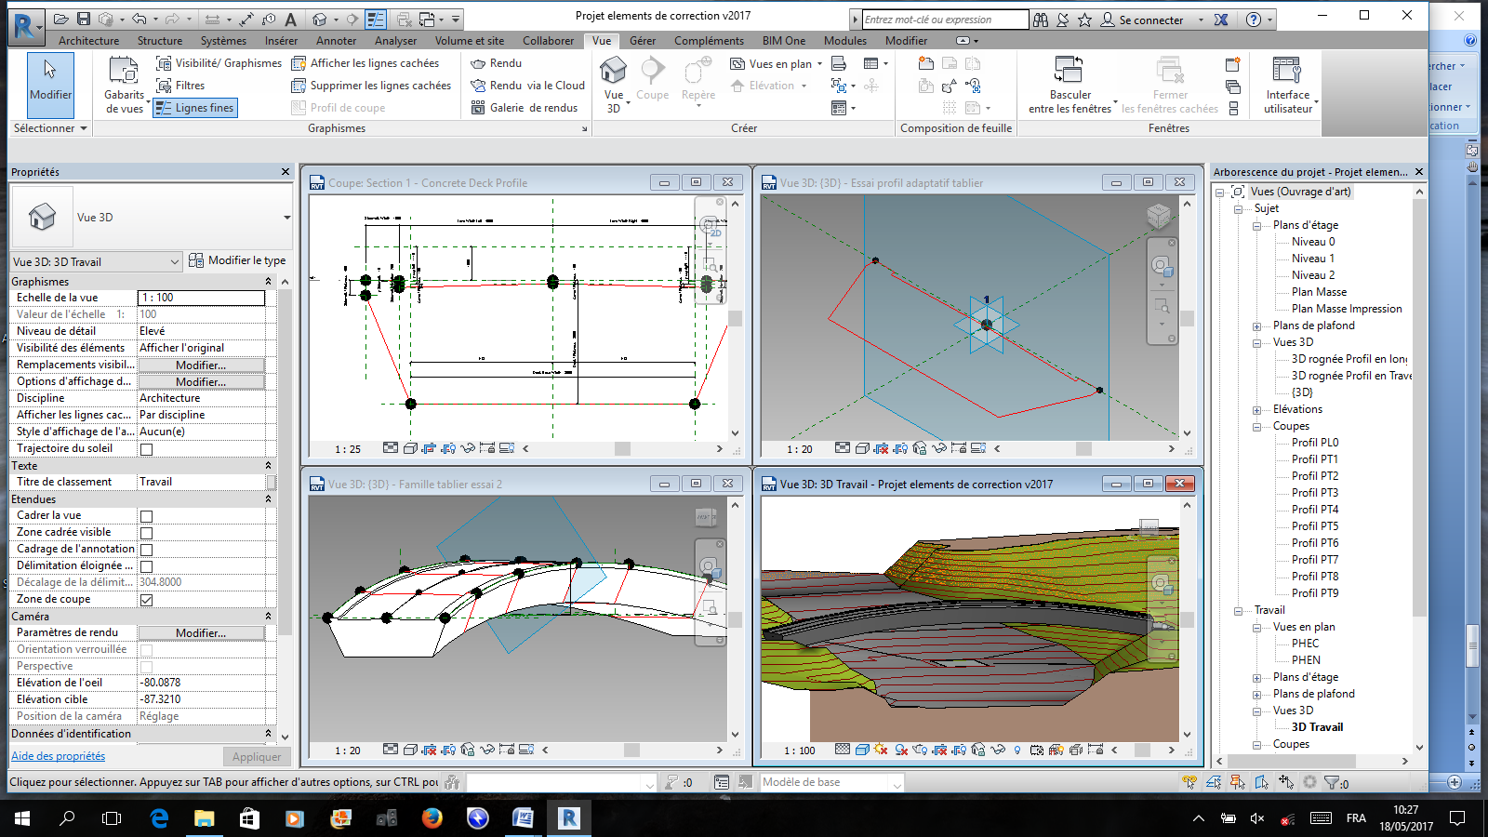

Evidemment, l'opération peut être reconduite, une dernière fois pour que les changements soient intégrés au projet du groupe.
Renouveler donc l'opération et voici la encore un aperçu du modèle final.

Réaliser de nouveau l'opération afin de vous habituer au passage entre projet et revenir à une épaisseur convenable.

Modification du tracé du profil en long

Objectif :
Nous nous sommes aperçus tout à l'heure, que le tablier rentrait en collision avec les gabarits. Il n'est donc pas possible de laisser comme tel, le tracé du pont.

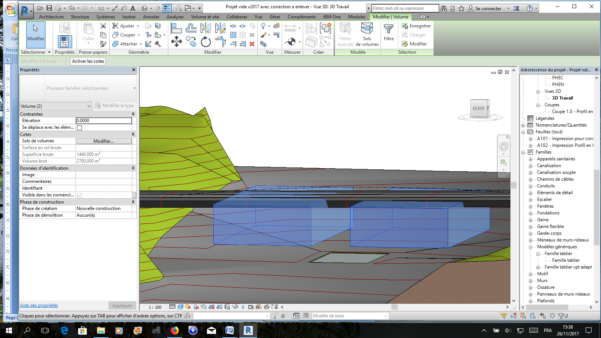

Démarche :
La procédure va consister à modifier le tracé du tablier dans le fichier du volume générique associé.

Ouvrir la famille du tablier (modèle générique) par un double clic sur l'objet du projet.
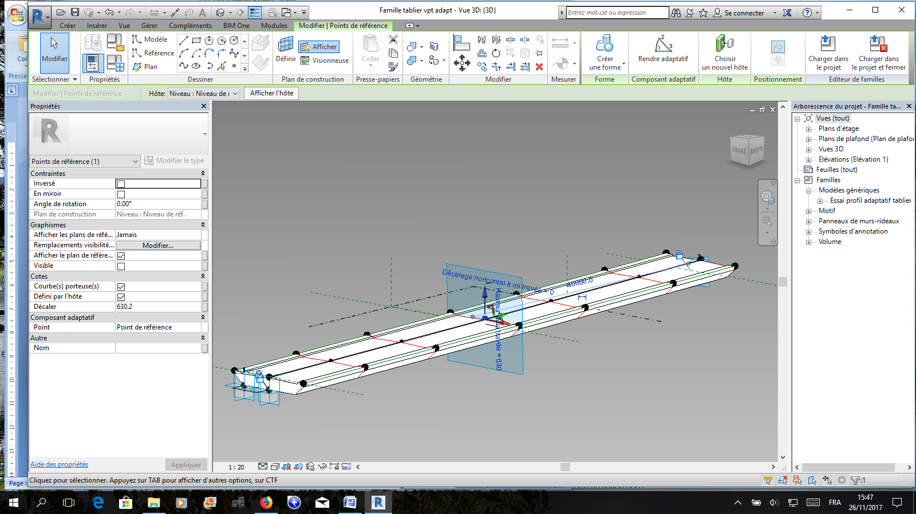
Il va falloir sélectionner le point intermédiaire adaptif et lié au tracé du tablier. Vous serez sans doute obligé de bien utiliser la touche de tabulation, jusqu'à ce que vous obteniez le résultat présenté au dessus.
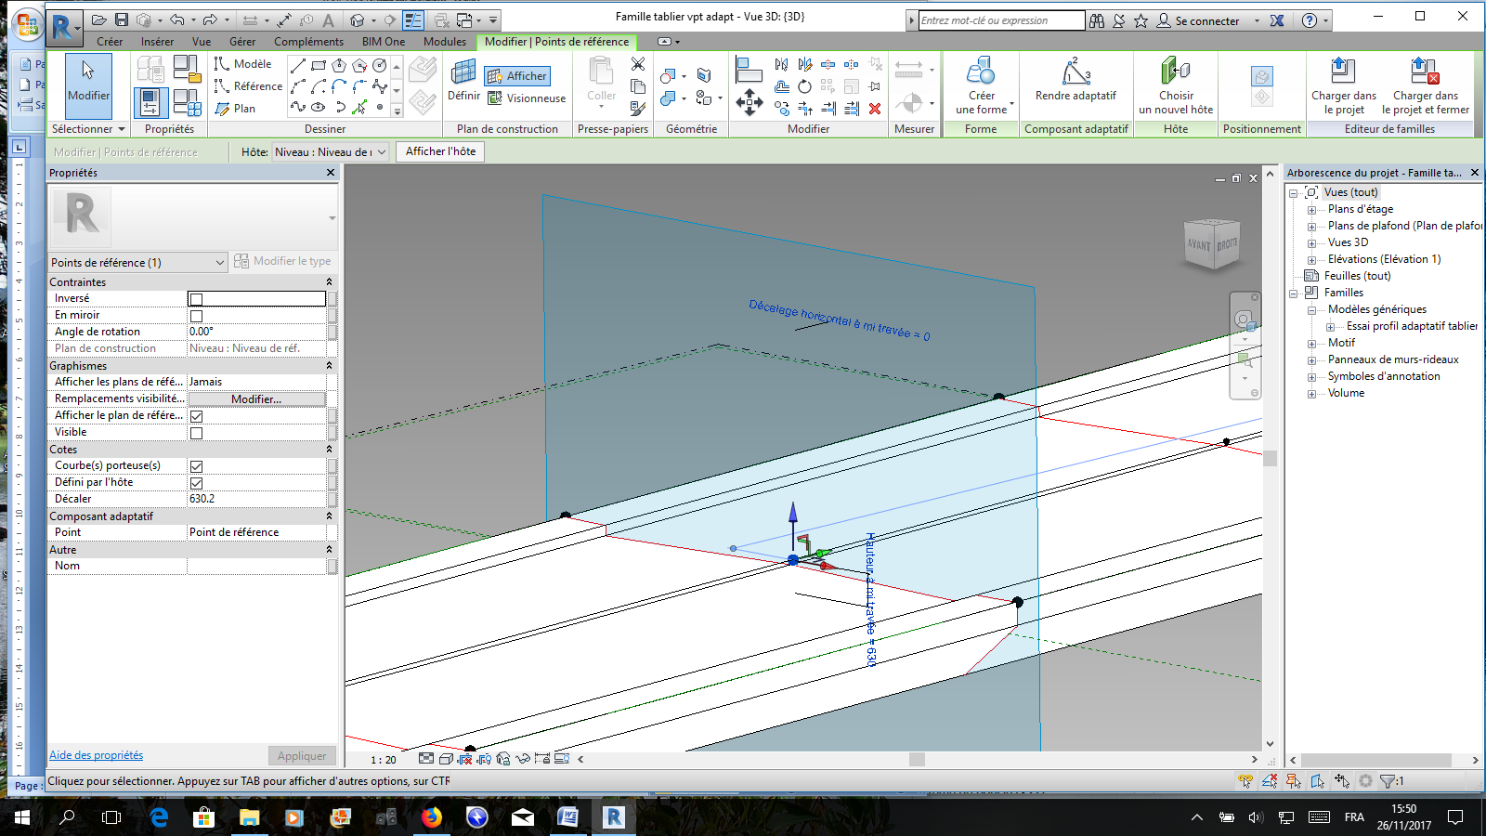
Sont présents avec ce point adaptatif, 2 paramètres de positionnement :
- Décalage horizontal à mi travée = gestion du devers,
- Décalage vertical à mi travée = gestion de la courbure.

Ces deux paramètres ont des difficultés de modifications (problèmes non résolu à ce jour). Cependant, nous allons quand même fixer une valeur pour le calage vertical :

Appliquer une courbure suffisante pour passer au dessus des obstacles. Valeur précaunisée = 3.000 m.

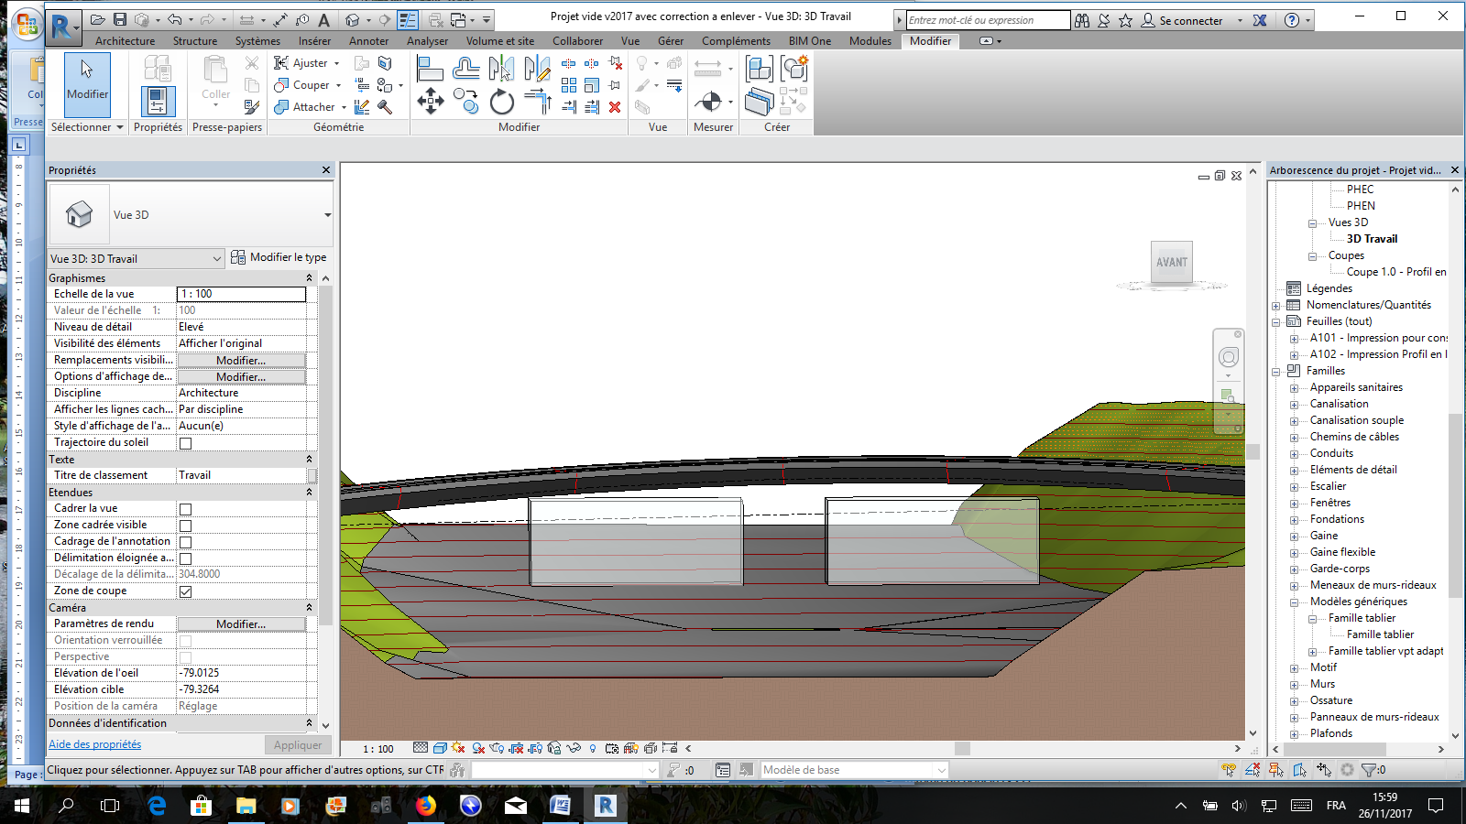
Le tablier doit légèrement "s'arrondir". Reste, dans la logique de la procédure indiquée au point précédent, Charger les modifications dans le projet.

Charger le nouveau profil de tableir dans le projet.

Voici le résultat attendu :
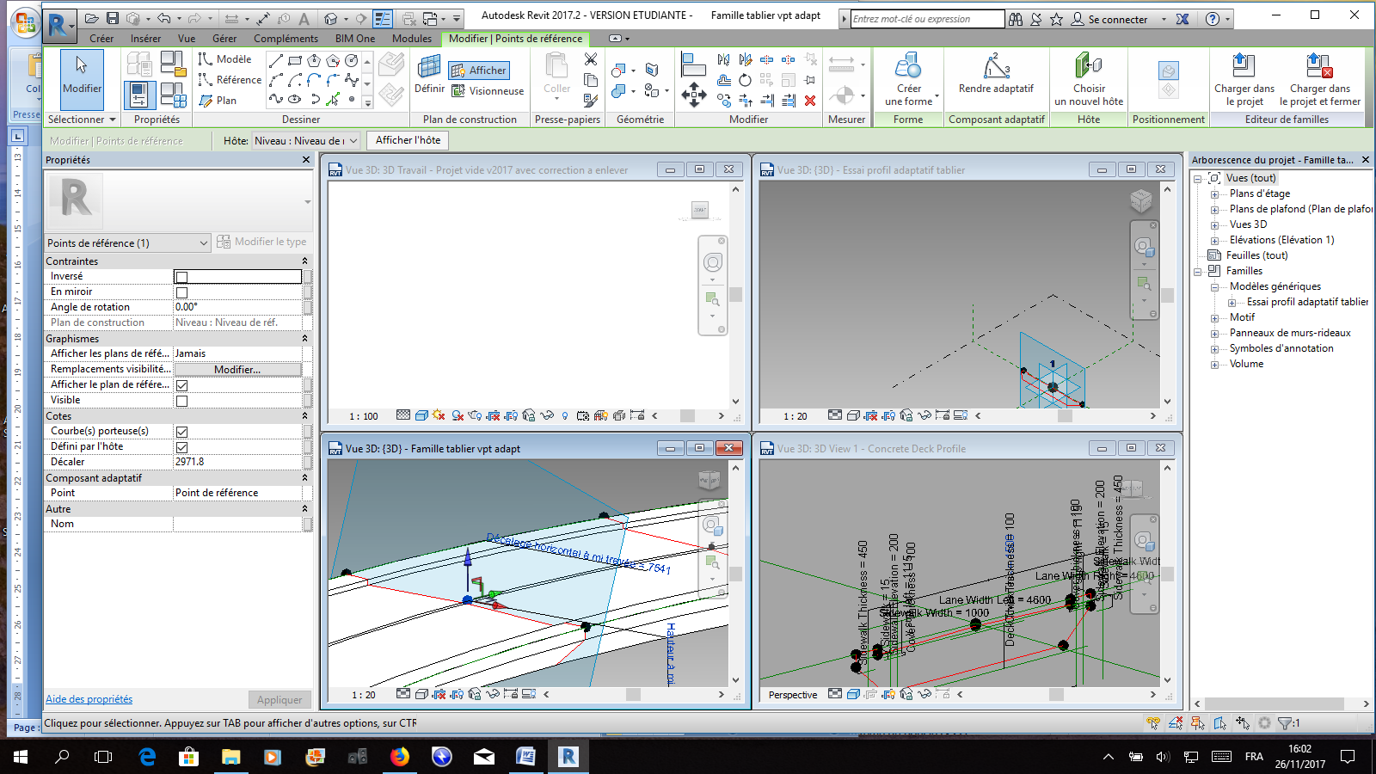

Pour modifier le devers du tablier, la procédure sera légèrement différente. Le contrôle par le paramètre crée des erreurs de contraintes. Aussi, le déplacement sera effectué par la poignée rouge du point adaptatif :

Un contrôle ultérieur pourra être réalisé sur la valeur du paramètre de décalage. Enfin, une erreur de contrainte peut toujours apparaître. Dans ce cas, indiquez à Revit de la supprimer.

A ce stade, le tablier est placé et son tracé est conforme aux exigences de base.

Modification des modèles

Les profils en travers :
Suite aux activités ci-dessus; la remarque la plus importante est la suivante :
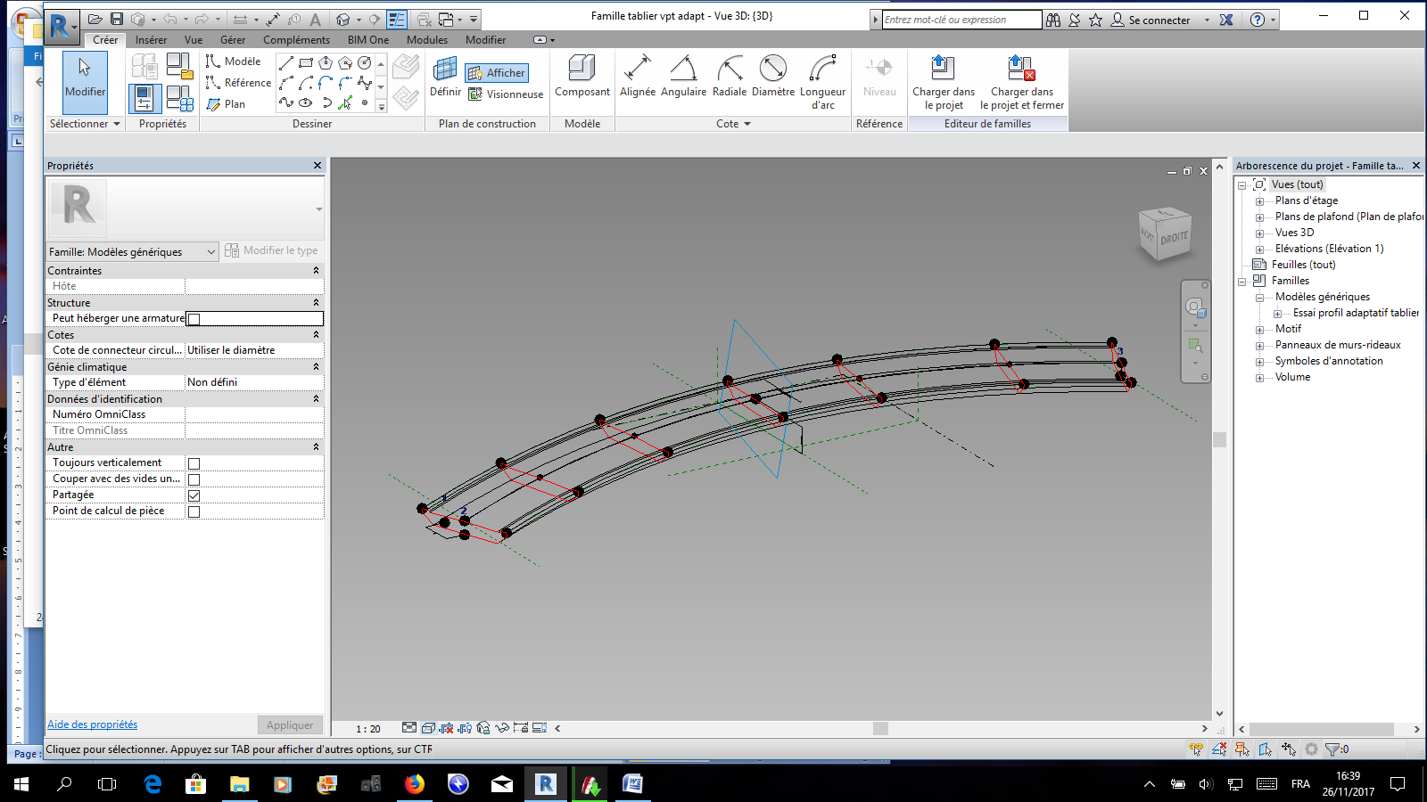
Chaque profil est référencé par un nom de fichier unique et faisant référence à son positionnement !

En rouge, Profil de tablier unique positionné à chaque nœud.

Si vous n'avez, comme dans l'exemple besoin que d'un seul profil cela ne posera aucun problème. Par contre, si vous désirez mettre en place des variations de géométrie du tablier le long de son profil en long, il devient nécessaire d'établir une logique de classement.
Cette logique peut contenir plusieurs paramètres :
- Position du profil le long de la courbe,
- Profil en plein ou en vide,
- Profil décalé,

Prenons un exemple point à point afin de créer un tablier à inertie variable :

Tablier à inertie variable :
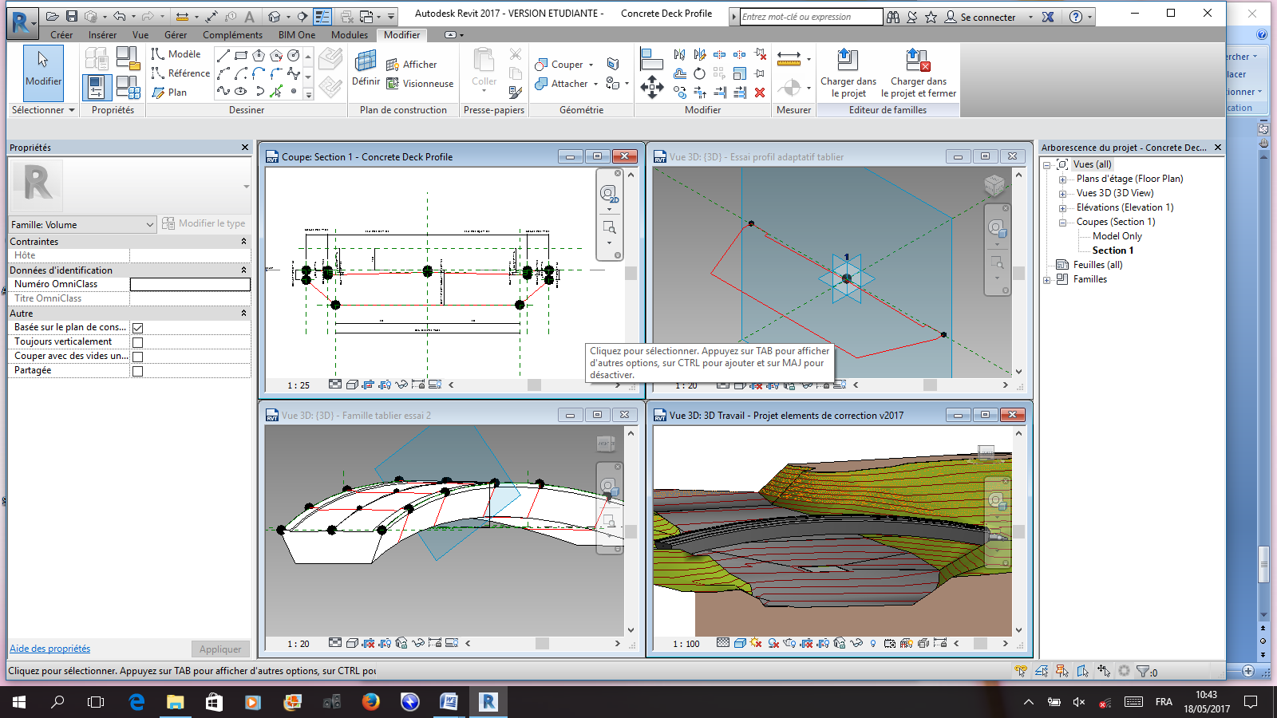
Commençons par reprendre le profil de départ. Vous pouvez l'ouvrir séparément mais pensez que pour le charger dans un autre document ce dernier doit également être actif.

Double cliquer sur un profil afin d'ouvrir sa famille.
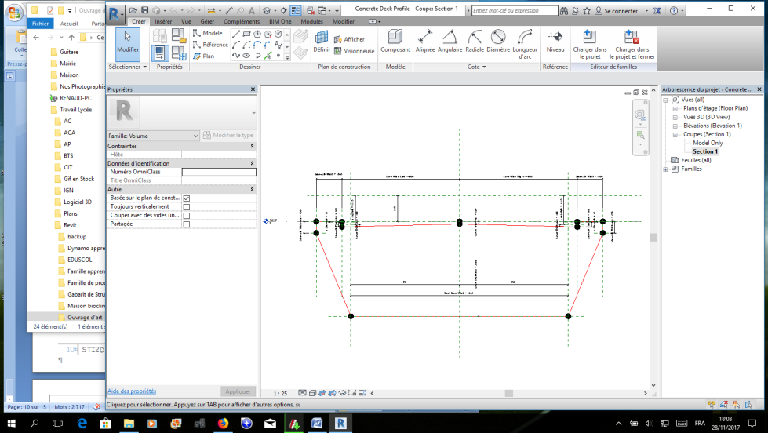
Ce profil à vu son épaisseur augmenter puis diminuer. Vous allez maintenant revenir à une épaisseur plus épaisse soit environ 3.000 mètre.

Par contre cette fois-ci, sauvegarder le document sous un autre nom. Je vous propose : "Profil extrême élargi"

Il est nécessaire d'établir un "profil adaptatif" unique sur la base de ce nouvel élément.

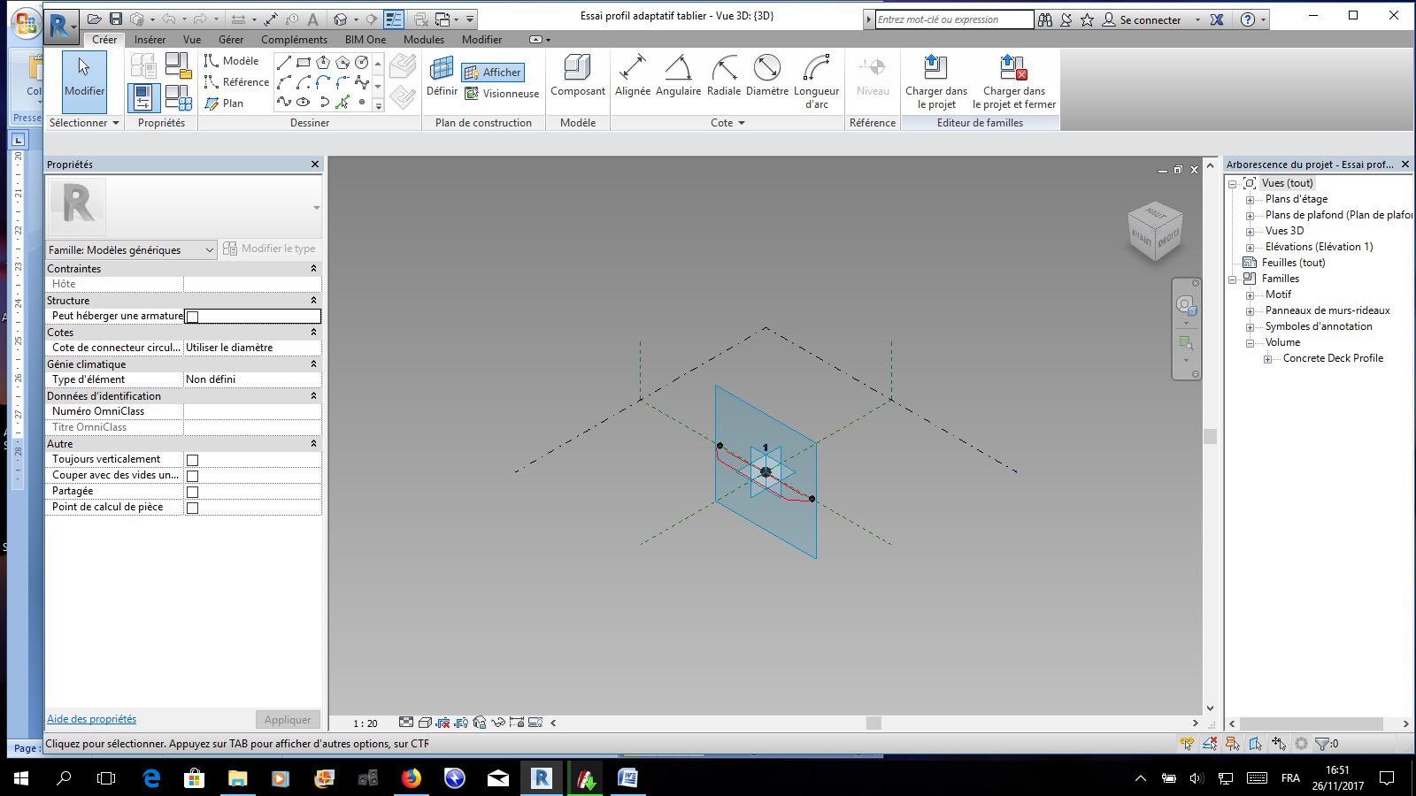
Charger ce profil élargi dans le fichier "Profil adaptable".

Par contre, contrairement à tout à l'heure, vous ne verrai aucune modification de forme. C'est normal, vous insérez un fichier qui n'a pas le même nom que celui qui est représenté. Par contre, le fait de l'avoir chargé nous permet de le retrouver dans la liste des familles du fichier.
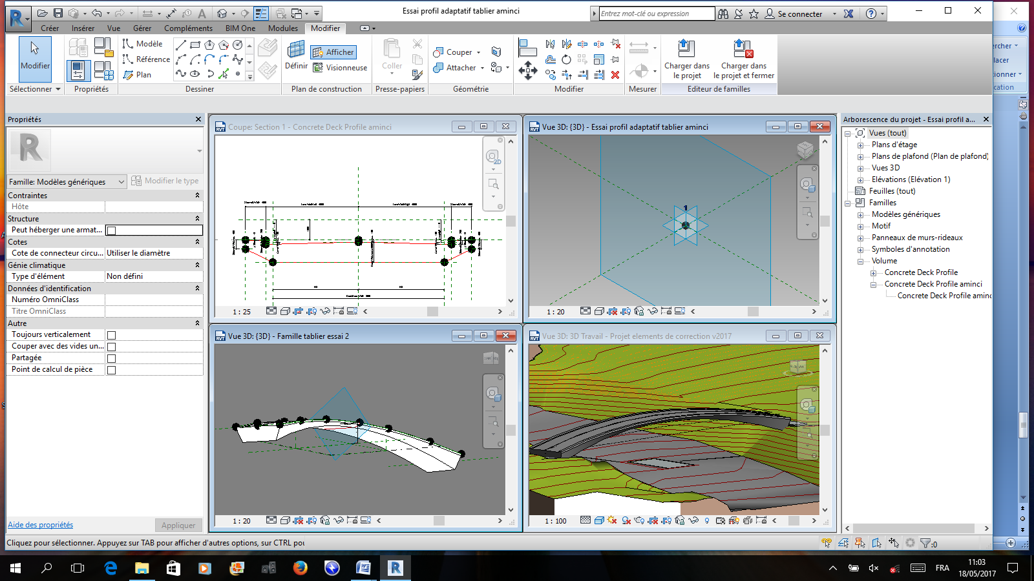
Il convient donc de remplacer le profil mince par celui élargi. Pour ce faire, supprimer le profil présent. Il ne doit rester plus que le point adaptatif.

Vous allez maintenant circuler dans le bandeau de l'arborescence et ouvrir le crochet des familles, puis des volumes. Vous devriez retrouver le nom du fichier typé élargi.
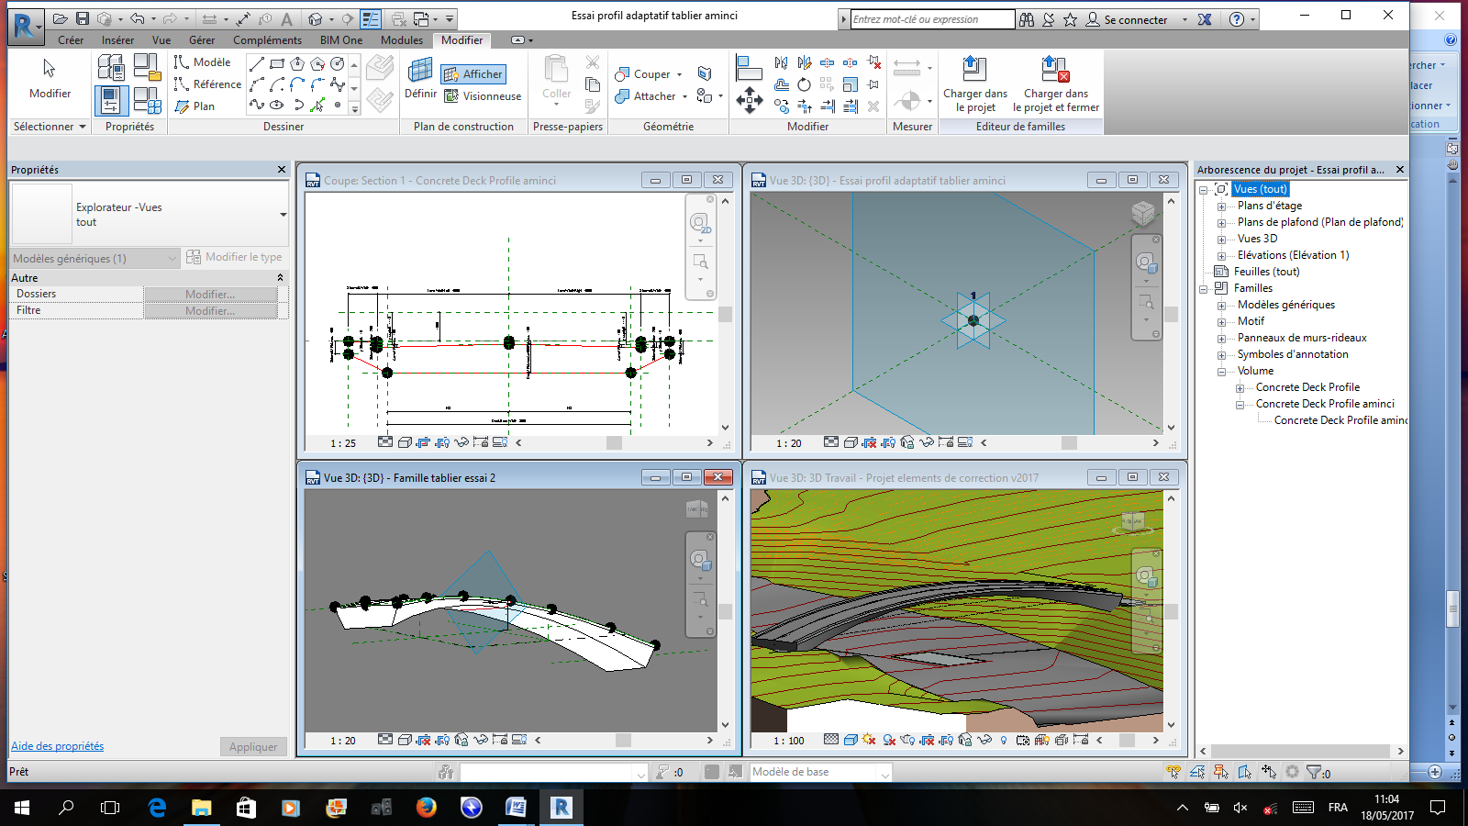
Vous allez procéder à un simple "glisser - déposer" du fichier dans l'espace de dessin. Vous verrez que (comme tout à l'heure) le profil est accroché au pointeur de la souris (au milieu supérieur de l'extrados) et en le rapprochant du point adaptatif, il prend par défaut une direction privilégiée.

Si la direction est bonne, insérer le profil sur le point, si ce n'est pas le cas appuyez sur la touche de tabulation.
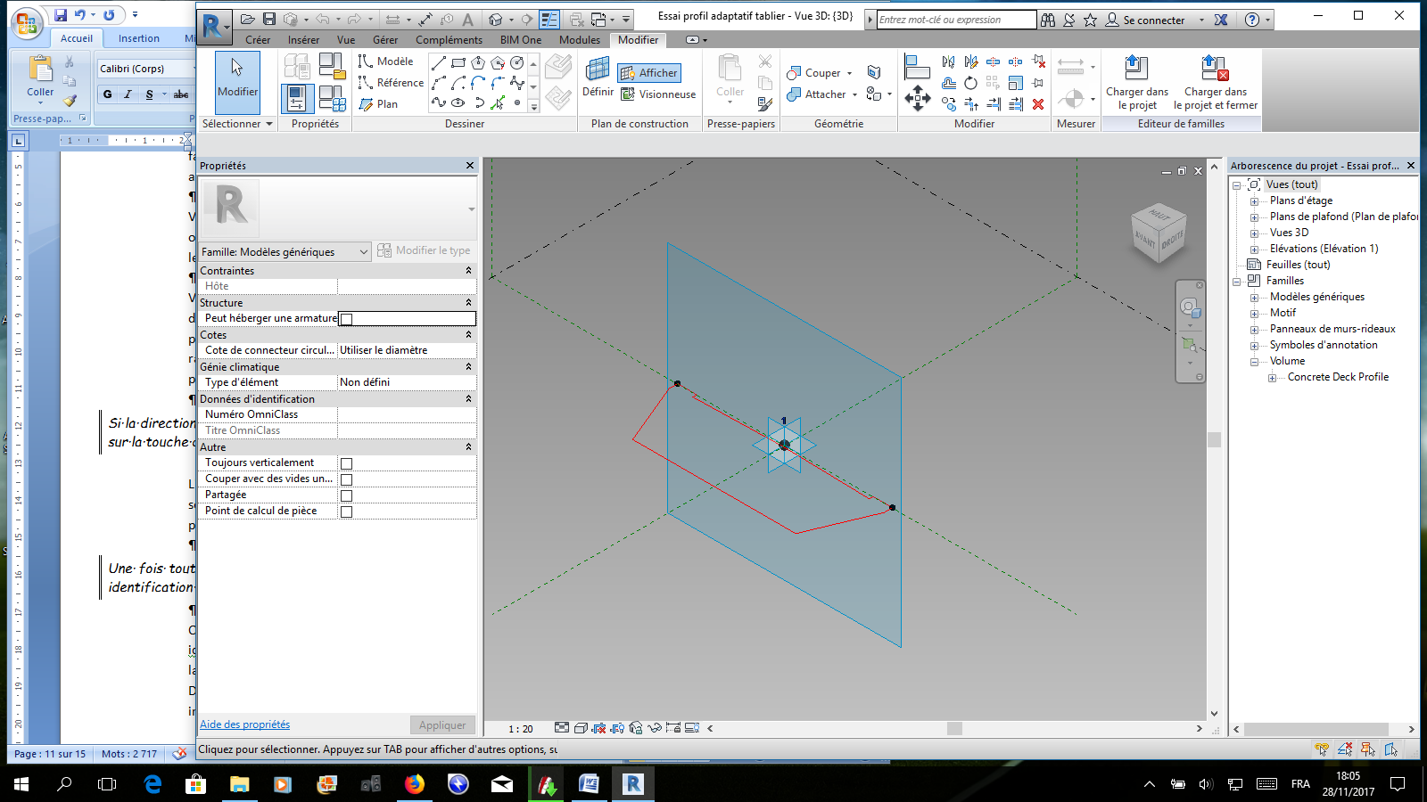
L'orientation de la pièce doit être conforme à la figure ci-dessus. Le sens a son importance car il influe sur le positionnement futur du profil le long du tablier. Si ce dernier n'est pas respecté, vous risquez d'avoir des positions verticales, ou inverses.

Une fois toutes les opérations réalisées, sauvegarder le document sous un nom permettant clairement son identification : "Profil adaptable Extrême Elargi"

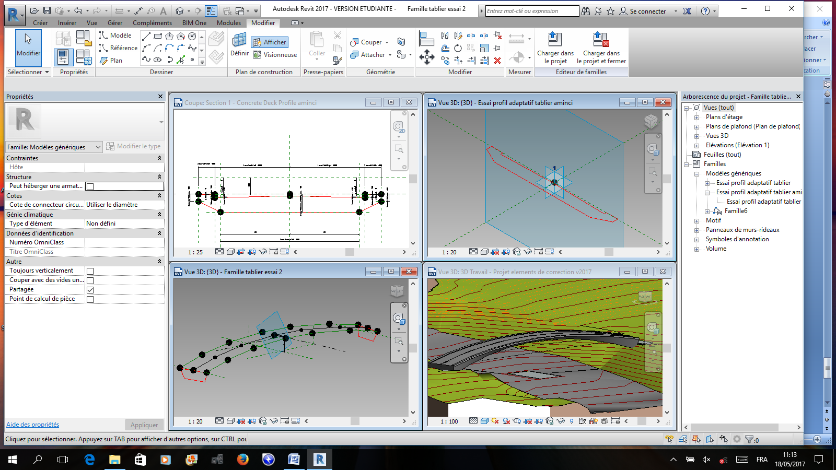
Opération suivante : intégrer ce nouveau profil au volume du tablier. Au départ, les manipulations sont identiques; à savoir, charger ce nouveau modèle dans le fichier parent. Lui aussi ne sera pas modifié car la encore le profil aminci n'est pas utilisé.

Donc, supprimer le volume du tablier ainsi que comme dans cet exemple, tous les profils intermédiaires:

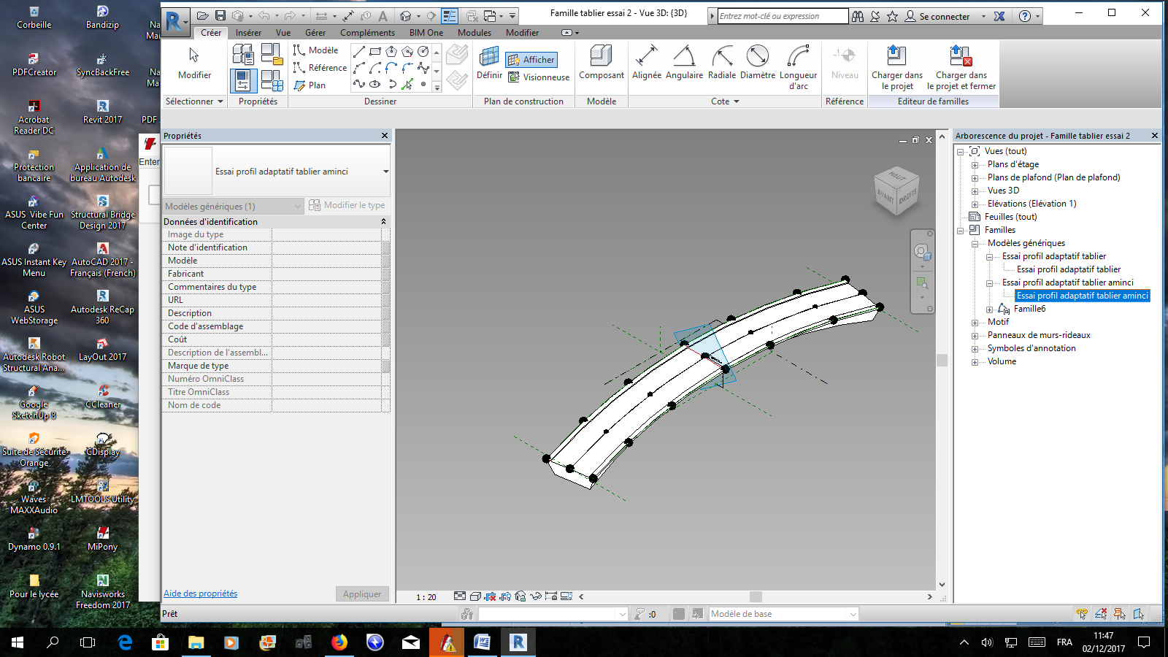

Comme précédemment, vous allez chercher dans l'arborescence, le fichier correspondant au modèle adaptatif aminci et avec le même "glisser-déposer" l'insérer dans la fenêtre de travail.

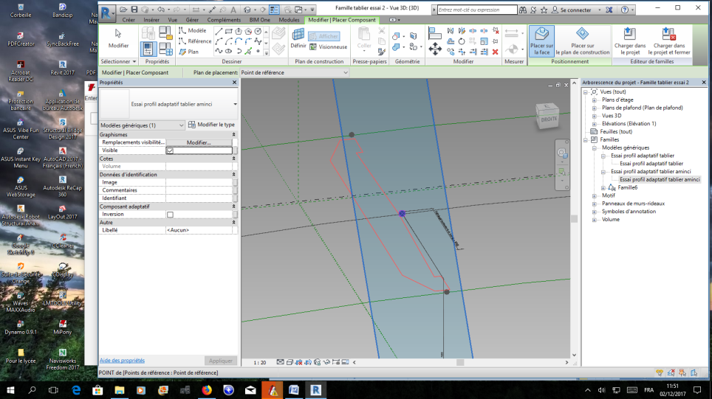
Il y a de très forte chance, qu'en approchant le modèle accroché à votre souris du point central, la direction par défaut ne soit pas bonne :
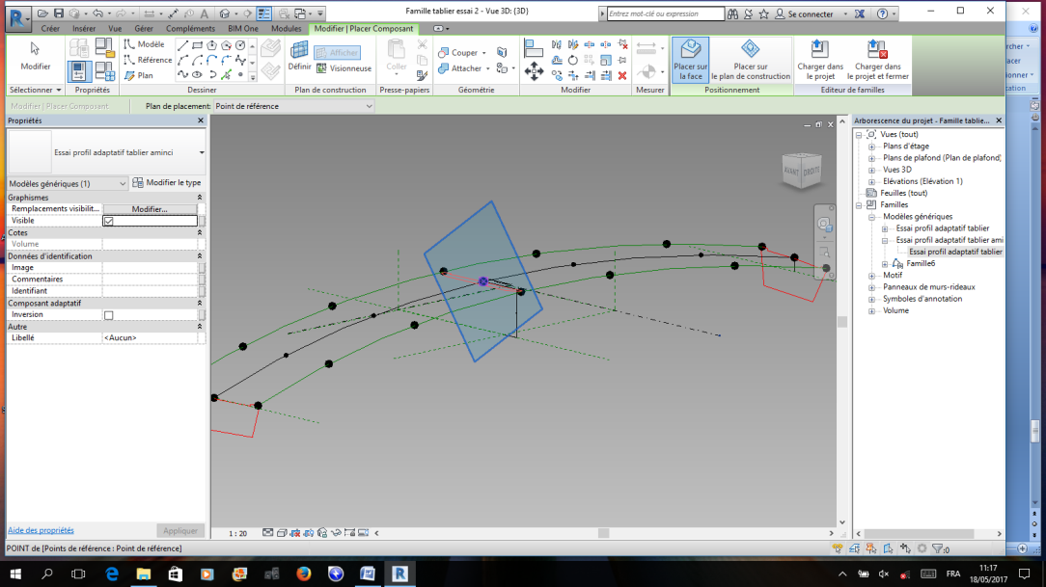
Point central
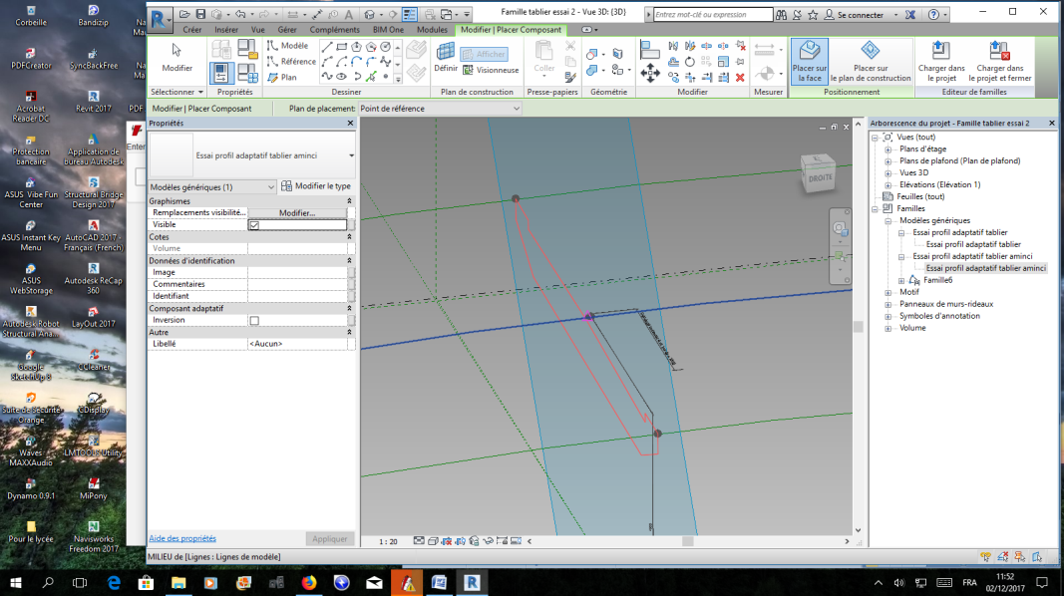
Utiliser bien la touche de tabulation afin de choisir le bon plan d'insertion et de faire en sorte que le profil soit vertical :

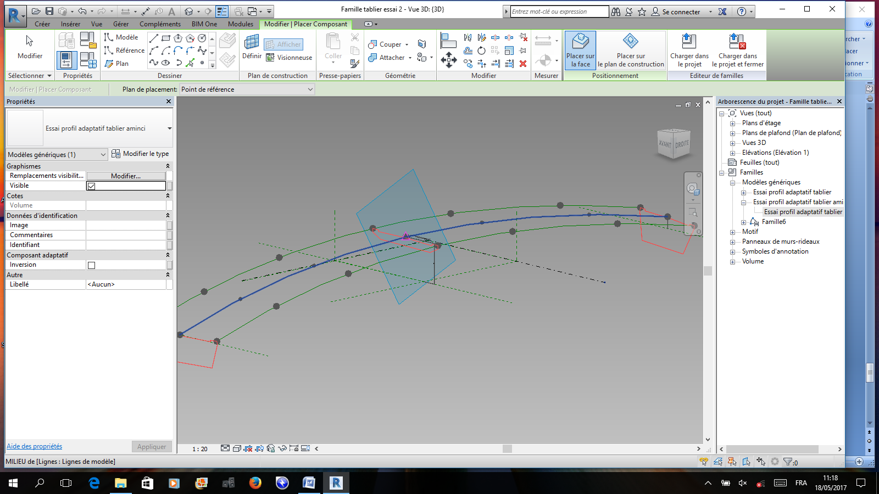
Il ne reste plus qu'à reconstruire le volume. La démarche est simple :

Sélectionner les trois profils (passage en bleu), et vous cliquez sur l'icone "créer une forme solide".
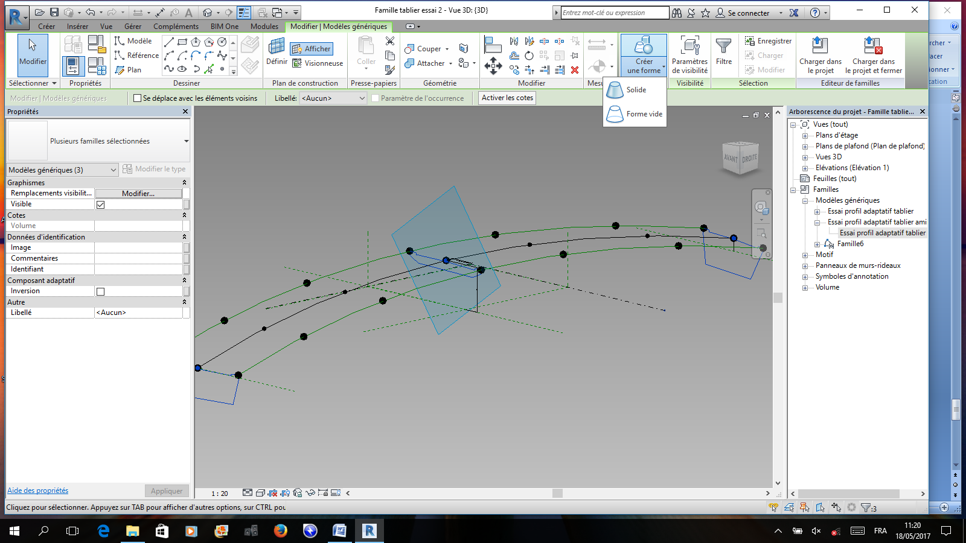
Le volume doit donner ceci :
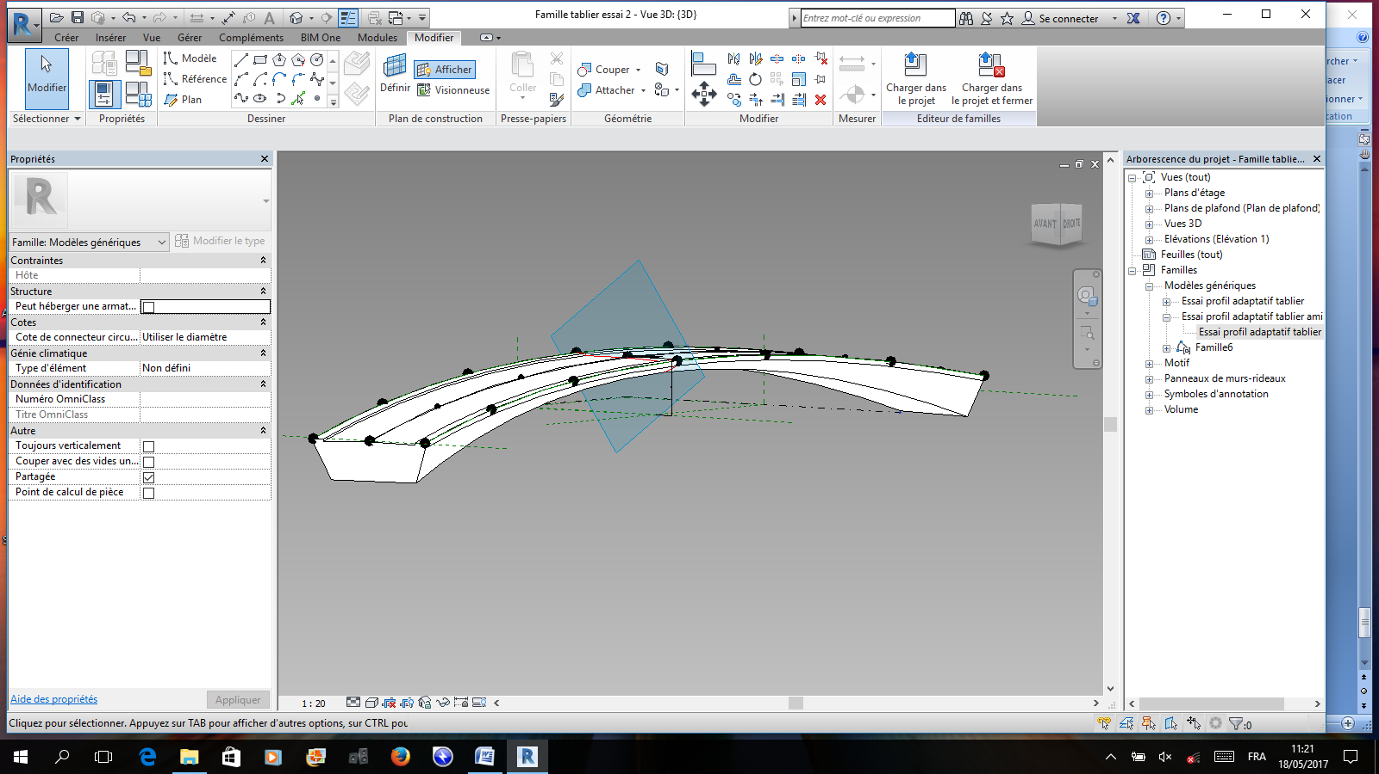
Voici le rendu en multifenêtrage, lorsque l'on regarde l'influence des changements et leurs conséquences dans l'ensemble des fichiers imbriqués :
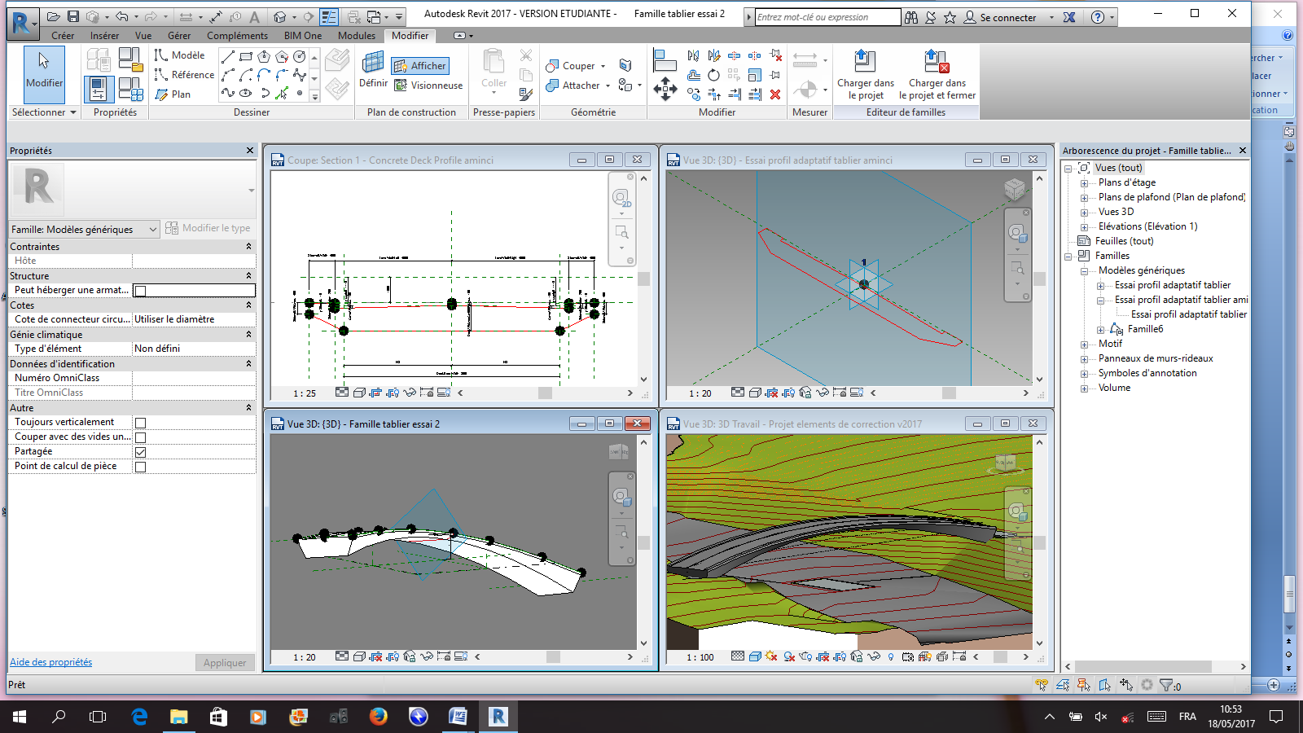
Sauvegarder ce volume avec un nom approprié.
Et continuons avec un tablier caisson.

Tablier à caisson :
Un tablier caisson est composé de voussoirs béton évidés. Dans l'exemple, ci dessous nous allons voir comment procéder. Cela vous permettra également d'intégrer plusieurs profils de vide ou de plein suivant vos choix en projet.

Première étape ré ouvrir le volume de tablier élargi non aminci :
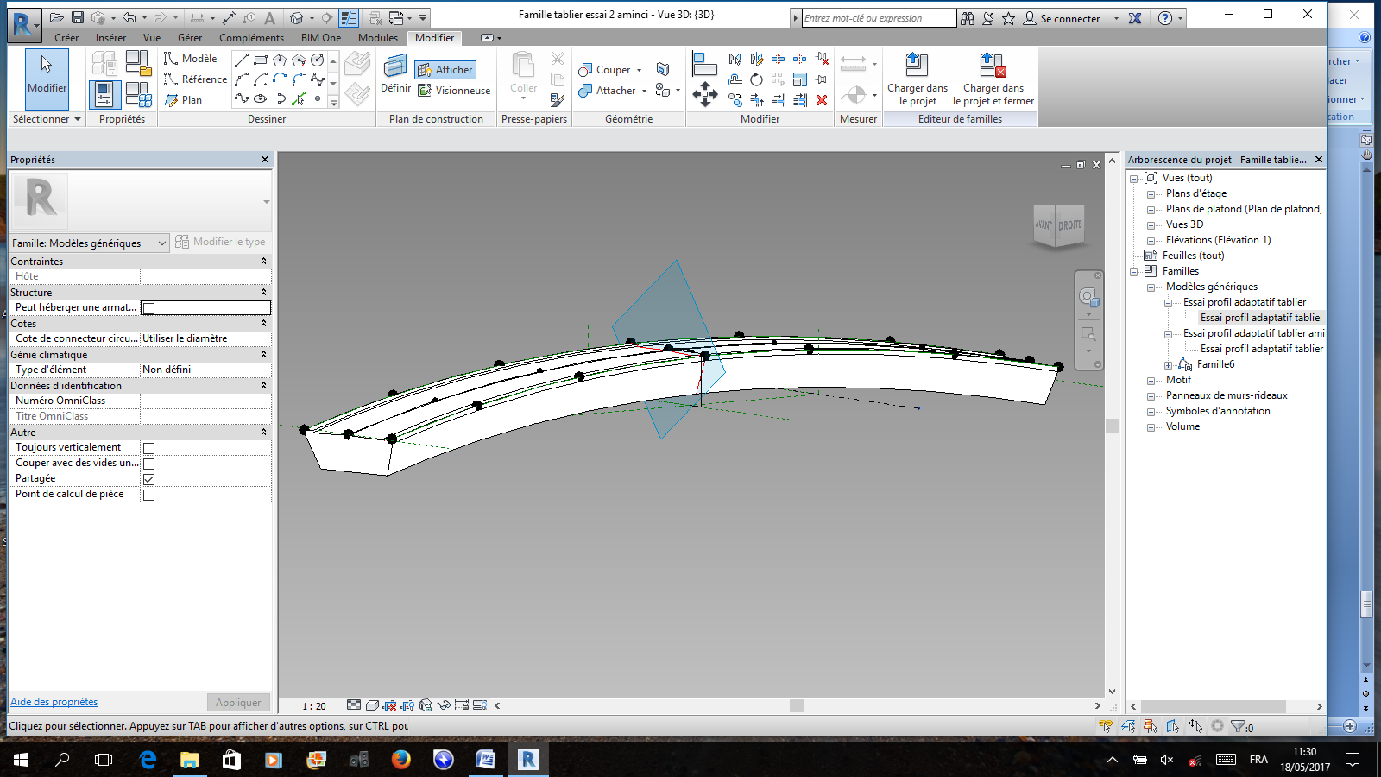
Développer toutes les familles imbriquées allant jusqu'au profil en travers de base:
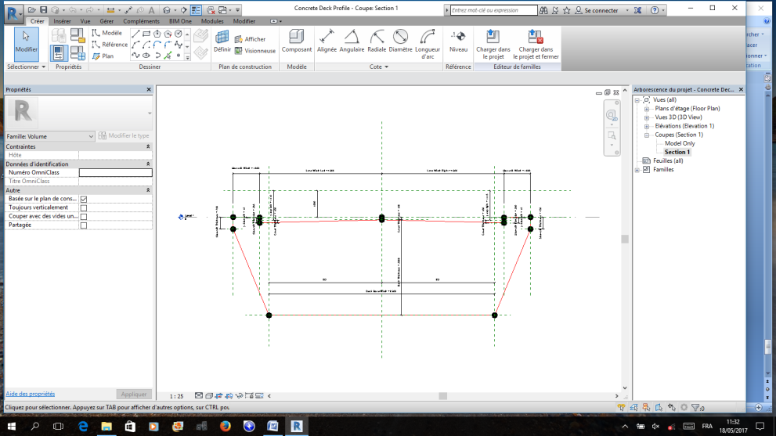
A partir de cette forme, nous allons construire le profil de vide à enlever. Plusieurs méthodes s'offrent à vous; en voici une assez générique.
Créer une ligne de modèle comme suit avec un décale de 300 mm (épaisseur de béton pour les voussoirs) :

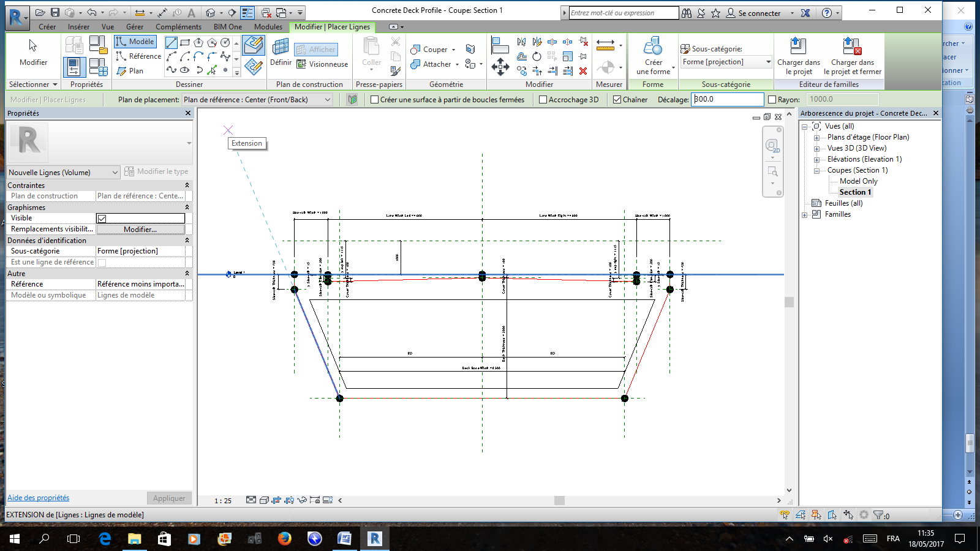

Suivez ensuite les points :
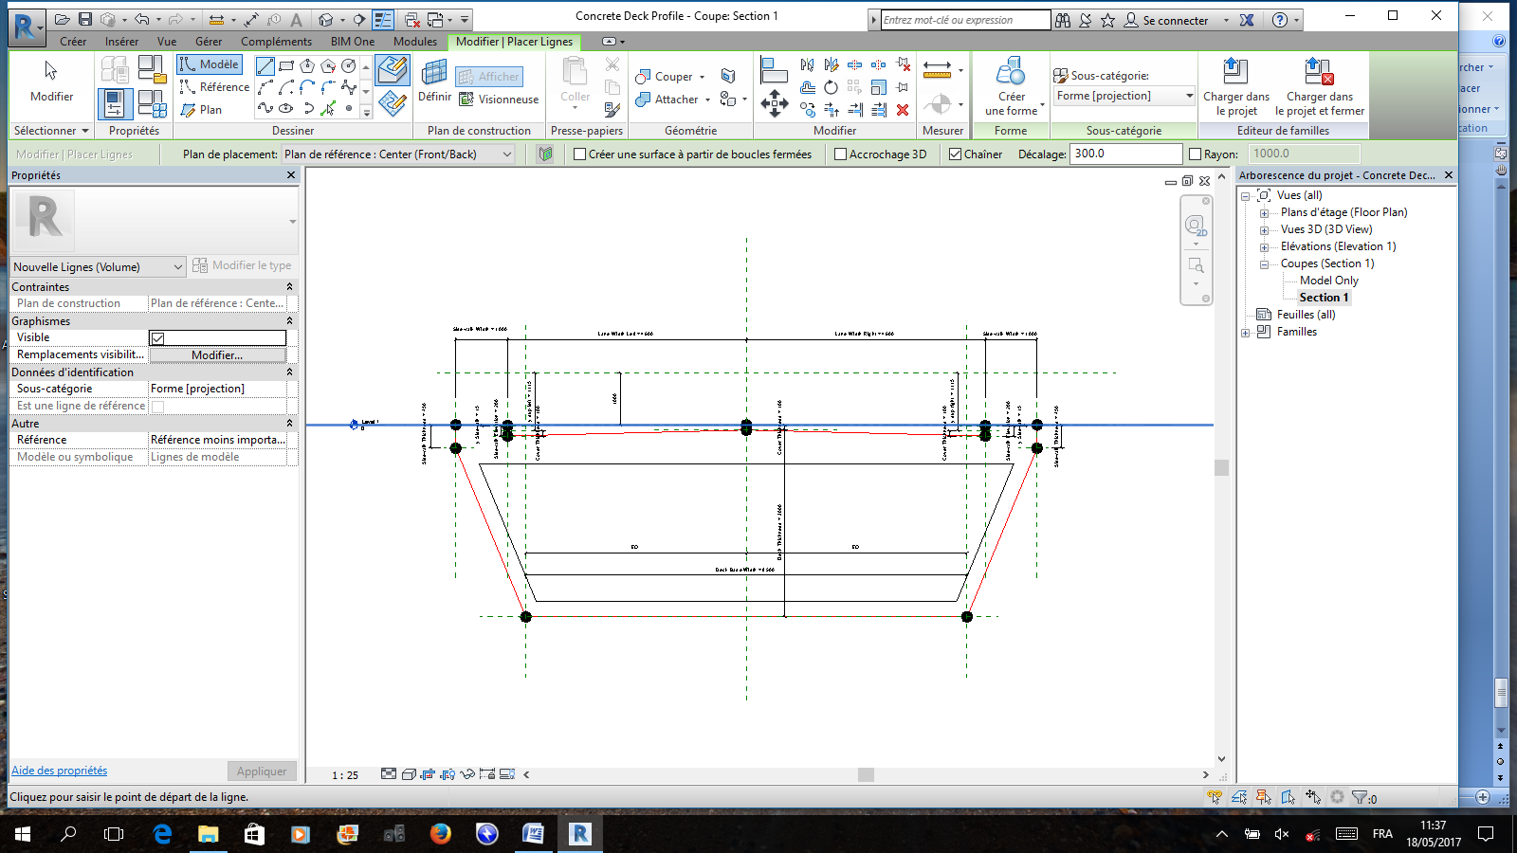
5 en fermant sur le même point.
4
3
2
1

Un cadre doit se créer à l'intérieur du modèle et nous n'allons garder que cette géométrie. Pour ce faire, supprimer le contour extérieur (les cotations / paramètres importent peu à notre niveau).

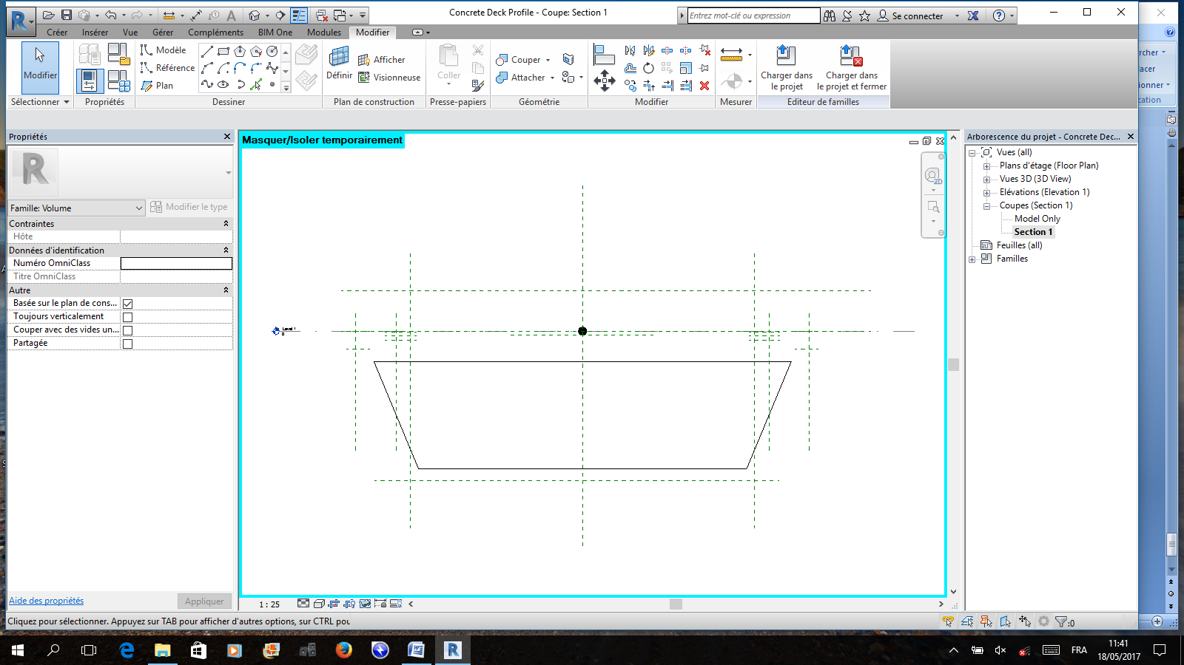
Par contre il est très important de garder le point de référence d'importation ! Il permettra de garder les mêmes décalages.
Sauvegarder le fichier sous un nom comme : "Profil N1 Vide".

Procédez ensuite aux opérations de montage du modèle en suivant toujours la même démarche.

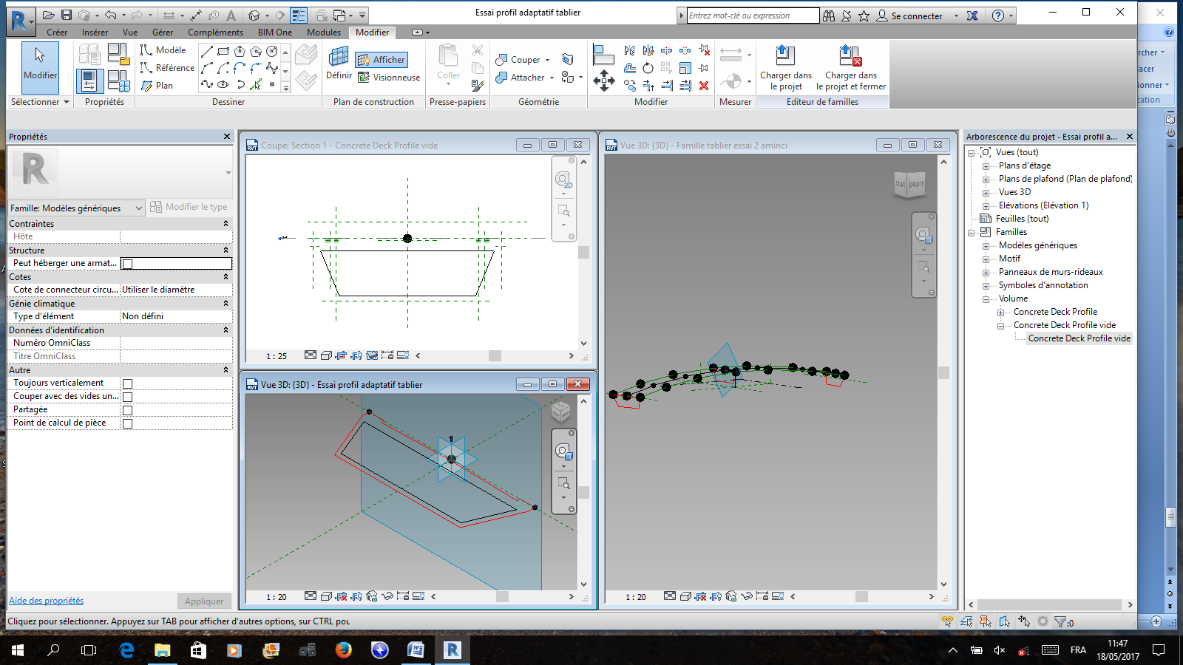
Insertion dans un modèle adaptatif et sauvegarde avec un nom spécifique.

Exemple : "Profil N1 Vide Adaptatif"

Dans l'image ci à coté, le profil inséré sur la même base avant la suppression du contour extérieur.

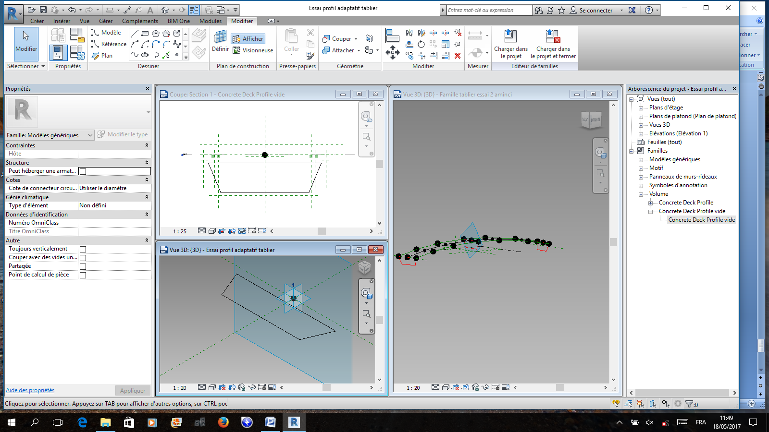

Puis après suppression du contour extérieur

On remarque bien que le point d'insertion général reste inchangé, ce qui permettra de replacer le profil au bon endroit.

Remarque :
Ces opérations sont nécessaire parce que Revit n'accepte pas plus d'un contour fermé pour la création de volume de vide ou de plein. Il est donc nécessaire de créer des éléments indépendants.

Une nouvelle fois vous aller intégrer ce nouveau fichier au modèle de tablier et vous l'insérer au même endroit (avec les mêmes points d'insertion - en pensant à utiliser la touche de tabulation) que les contours extérieurs :
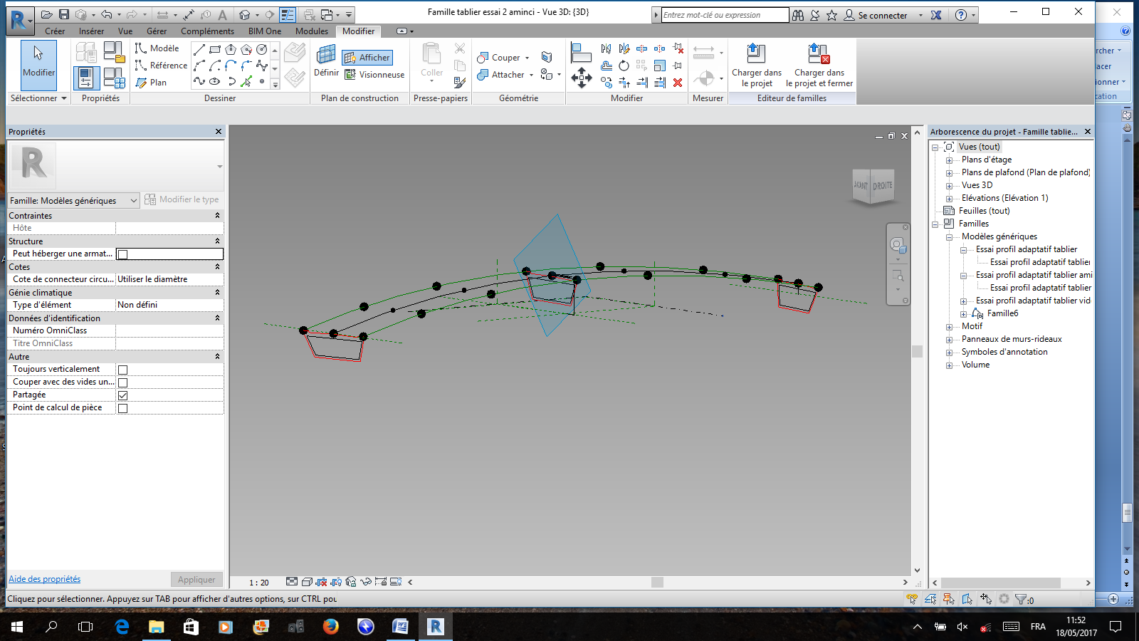

Il ne reste plus qu'a créer les volumes de plein puis les volumes de vides. La procédure doit être réalisée en deux étapes. Tout d'abord les pleins. Cela nous imposera de passer par les Rayon X ou les images filaires pour sélectionner les contours de vide intérieurs.
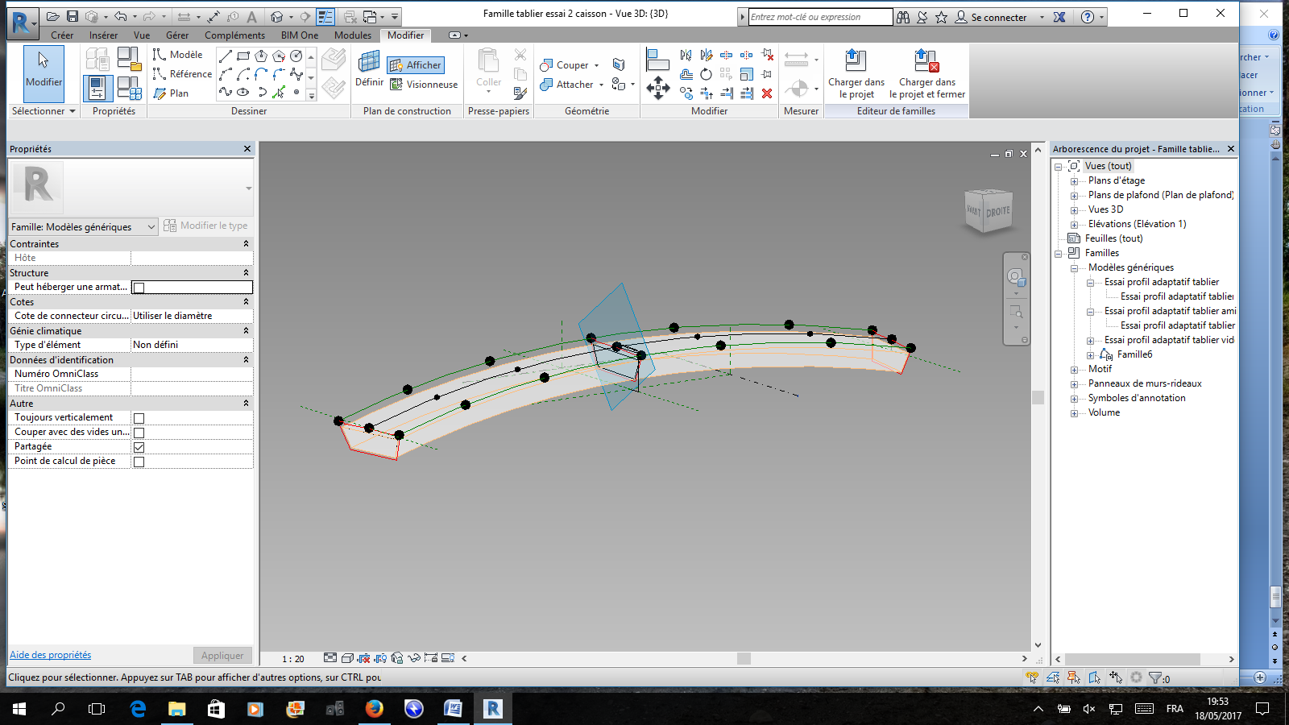
Procéder à la même opération cette fois ci avec les contours intérieurs et créez un volume de vides :
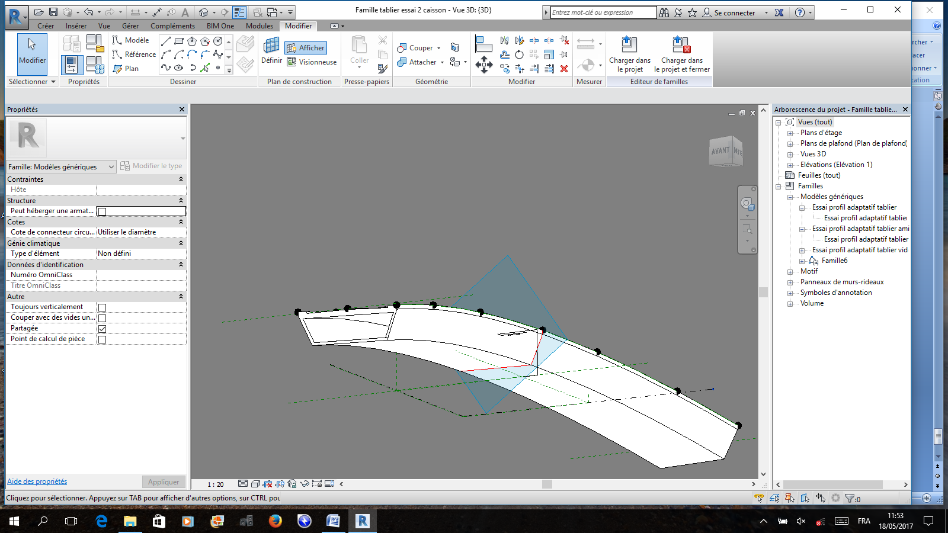
Cette opération peut également être créée pour le pont aminci en créant deux paires de profils :

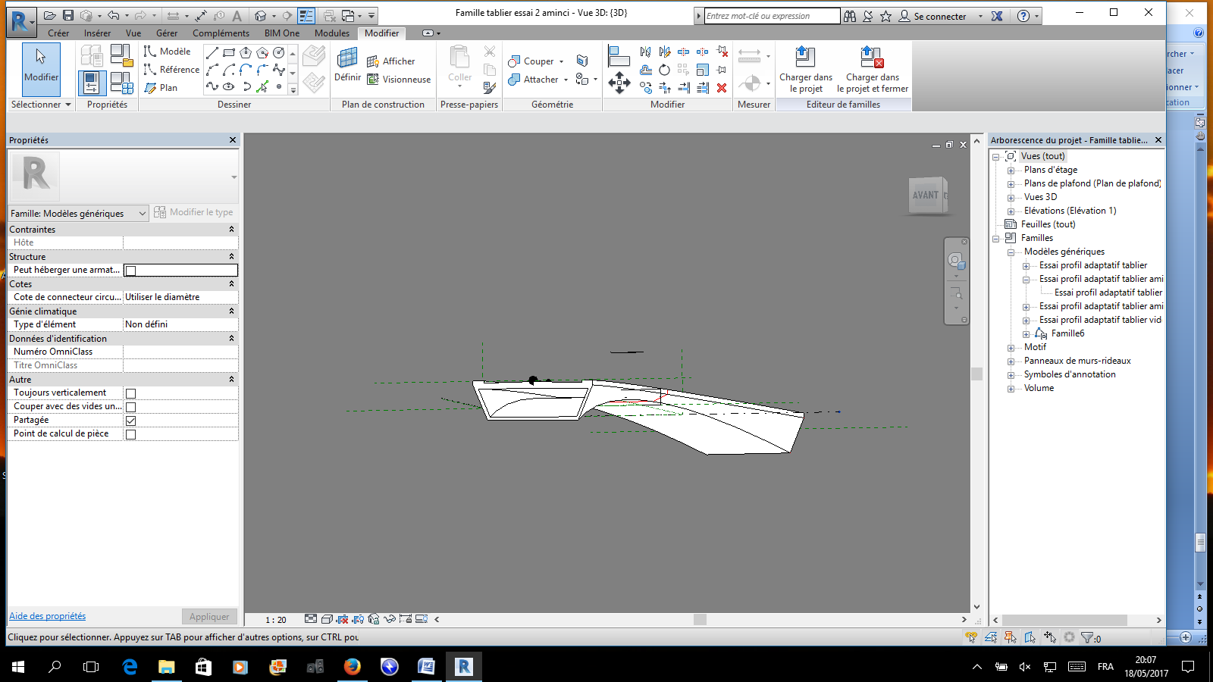

Conclusion
Vous avez maintenant les outils pour créer un tablier de la forme que vous désirez; simple, double, creux ou plein, courbe ou droit, à largeur ou épaisseur variable, ect...

A vous de faire parler votre créativité....

